МІНІСТЕРСТВО КУЛЬТУРИ УКРАЇНИ

ХАРКІВСЬКА ДЕРЖАВНА АКАДЕМІЯ КУЛЬТУРИ

Кафедра менеджменту культури та соціальних технологій

МАГІСТЕРСЬКА РОБОТА

На здобуття освітньо- кваліфікаційного рівня

МАГІСТР

За спеціальністю

028 Менеджмент соціокультурної діяльності

на тему:

«Продюсування в контексті культурних індустрій»

Виконала: студентка

Бабельчук Олександра Олександрівна

Науковий керівник: кандидат культурології

Мірошниченко Вадим Сергійович

Магістерська робота допущена до захисту

Рішенням кафедри менеджменту культури та соціальних технологій

Протокол №___ від «___» _____________ 20 __ р.

Завідувач кафедри __________________ доц. Церковний А. О.

Харків 2020

ЗМІСТ

ВСТУП …………………………………………………………………………….3
РОЗДІЛ І. ТЕОРЕТИЧНІ ОСНОВИ ДОСЛІДЖЕННЯ...…………………….....5
1.1. Основні поняття дослідження …………………………………………..…. 5
1.2. Розвиток та становлення культурних індустрій …………………….....… 12
1.3. Роль продюсерської діяльності в контексті культурних індустрій ….…..17
Висновки до розділу І…………………………………………………....……....22

РОЗДІЛ ІІ. АНАЛІЗ ТЕНДЕНЦІЙ РОЗВИТКУ ПРОДЮСЕРСЬКИХ ПРОЕКТІВ В УМОВАХ СУЧАСНОГО РИНКУ………………………………24
2.1.Особливості продюсування музичних програм на телебаченні…..……....24
2.2.Сучасні технології продюсування ……………………..…………………...30
2.3 Тенденції телевізійного продюсування. Освоєння Digital-простору …….43
Висновки до розділу ІІ……………………………………………………………….……48

РОЗДІЛ ІІІ. РОЗРОБКА ПРОДЮСЕРСЬКОГО ЦЕНТРУ «Moonllight Music»…………………………………………………...…….…...……………. 49
3.1. Концепція проекту та його структура ………………………………….....49
3.2. Комунікаційна стратегія проекту … ……………………………………....54
3.3. Економічна складова проекту……………………………………………....54
Висновки до розділу ІІІ……………………………………..…………………...56

ВИСНОВКИ……………………………………………………………..……… 57
СПИСОК ВИКОРИСТАНОЇ ЛІТЕРАТУРИ ТА ДЖЕРЕЛ………….…………58
ДОДАТКИ…………….…………………………...……………………..……….61

ВСТУП
В останні роки інститут продюсерської діяльності впевнено і енергійно займає все більш впливові позиції в сучасній культурі. На даний момент фокус інтересів телевізійної аудиторії все більше зміщується в бік розважальних проектів. Як відомо, успішність телепроектів багато в чому залежить від підходу і особливостей організації роботи, які привносить в створення програми продюсер. При цьому найбільш відомі представники
професії мають в своєму портфоліо ряд успішних проектів, що говорить про
професійність, управлінську практику і можливості застосовувати успішний досвід в реалізації нових проектів, в тому числі і музичних.
Актуальність теми дослідження. Впевнене зростання популярності
музичного контенту на телебаченні та поява нових продюсерських практик обумовлює актуальність даної роботи. У зв'язку з вищесказаним, я вирішую розкрити в роботі наступні питання:
1) основні поняття дослідження;
2) особливості розвитку та становлення культурних індустрій;
3) роль продюсерської діяльності в контексті культурних індустрій;
4) особливості продюсування музичних програм на телебаченні;
5) сучасні технології продюсування.
6) тенденції телевізійного продюсування. Освоєння Digital-простору.
Мета магістерської роботи полягає в теоретичному аналізі продюсерської діяльності, її роль у розвитку культурних індустрій.
Об’єктом дослідження є культурні індустрії.
Предмет дослідження – роль продюсерської діяльності для культурних індустрій.
Інформаційну базу магістерської роботи складають навчальні і методичні матеріали, наукові напрацювання вітчизняних і зарубіжних вчених, періодичні видання, статистичні й аналітичні матеріали стосовно обраної теми дослідження, особисті дослідження автора.
Робота складається з вступу, трьох розділів, висновків, списку використаної літератури та додатків. Робота нараховує 5 таблиць та 6 додатків. Список використаних джерел включає 34 найменувань.

РОЗДІЛ І. ТЕОРЕТИЧНІ ОСНОВИ ДОСЛІДЖЕННЯ.

1.1 Основні поняття дослідження.

Щоб у повному обсязі розкрити тему своєї роботи, потрібно розглянути основні теоретичні дослідження продюсування в контексті культурних індустрій. Продюсуванням займається продюсер, діяльність якого заключається у фінансуванні та розповсюдженні.
Такі організації як театри, філармонії, продюсерські центри та ін., становлять структурну основу менеджменту у сфері шоу-бізнесу.
Правильно знайдена модель і професійність керуючого – це гарантована ефективність. Будь-який напрямок шоу-бізнесу має свої моделі менеджменту та критерії ефективності.
Як правило у сфері шоу-бізнесу виділяють декілька цілей:
- сприятливі умови для творчості;
- поширення та пропаганда мистецтва;
- підвищення професійності виконавців;
- розвиток професійного мистецтва;
- захист авторського права;
- оптимальний фінансовий результат [1].
Успішне управління у сфері культурних індустрій – це коли поєднується управління художнім та економічним процесами. Концертні агенції сьогодні є наступниками державних компаній та організацій. Зростання кількості агенцій напряму залежить від глядачів та їх фінансових можливостей. На даний момент це явище є позитивним, бо коли відбувається перенасичення ринку культурних послуг, то більш розвивається індустрія культури. Також це сприяє не тільки задоволенню потреб глядачів, а й формує нову систему відносин шоу-бізнесу та державних структур.
На сьогоднішній день продюсування є одним з найбільш професійно розвинених напрямків. Через те, що шоу-бізнес виступає своєрідним спілкувальним майданчиком між представниками різних професійних напрямів, усі фахівці пов’язані з шоу-бізнесом обов’язково мають володіти організаторськими навичками. Окрім цього фахівці мають бути комунікабельними та володіти ще й управлінськими навичками [2].
У шоу-бізнесі менеджмент у першу чергу відповідає за просування на культурний ринок послуги творчості виконавців. Також керівництво має створювати як матеріальні так і духовні цінності для своїх артистів. Комерція шоу-бізнесу створює художньо-творчу продукцію в індустрії розваг та просування її на ринку. Метою є звісно що отримання прибутку.
Зараз усі під художньо-творчою продукцією уявляють собі концерти, різних напрямків шоу, фестивалі, модні покази, телепрограми, радіопрограми і т.д. Але й не слід забувати про технічний бік. Обладнання та виробництво професійного світлового, звукового та сценічного оформлення. Видавничу діяльність і т д.
Розподіл праці в шоу-бізнесі є відмінним від властивого матеріального виробництва. У цьому виробництві відводиться важлива роль авторові або виконавцю. Це надає культурній індустрії високий ступінь персоналізації. Але ж водночас роль продюсера, або ж інших учасників цього бізнесу настільки велика, що без них культурне явище не відбулося б.
Продюсер є ключовою фігурою в постановці, а також в організації видовищних форм. Саме поняття професії продюсера зародилося ще в процесі становлення кіно. Термін «продюсування» визначав новий тип підприємства, яке здійснює не тільки ідейно-фінансовий, але й художній контроль [3].
Можна навіть провести паралель між підприємцем та продюсером. Що той, що інший завжди знаходяться у пошуку нових ідей, а також у способах їх втілення. Продюсер від початку до кінця відповідає за всю діяльність як творчу, так і виробничу.
До його основних обов’язків входить:
- формування бюджету проекту;
- підбір та найм виконавців, персоналу;
- графік роботи всіх служб;
- рекламна кампанія.
Через великий масштаб проектів продюсерська діяльність розподіляється на кілька напрямів, де кожного продюсера розподіляють на різні посади:
- executive (виконавчий) продюсер який займається фінансовими, організаційними та художніми питаннями;
- функціональний продюсер бере на себе відповідальність за конкретні творчо-організаційні компоненти;
- associate (асоційований) продюсер який фінансує проект частково, а також приймає участь в підготовці творчих та виробничих планів головного продюсера.
- line (лінійний) продюсер, що несе відповідальність за технічну частину та складні етапи [4].
Також треба згадати і про кіно. У кіноіндустрії існує поняття незалежного продюсера (з англійської independent) і креативного продюсера (з англійської creative). Тобто незалежній продюсер працює самостійно, без участі великих компаній, а креативний продюсер виступає в ролі співпостановника.
У сфері шоу-бізнесу постійно обертається величезний капітал. Крім фінансової сторони, також треба відмітити й постійне велике обертання творчих ідей. Задача продюсера знайти прибуткове й розумне рішення, щоб досягти максимальної ефективності. Слід зазначити, що невід’ємною частиною продюсування є постійний пошук нових «зірок». На перший погляд це дуже легке завдання, але якщо заглибитись, то такий процес складний і потребує багато часу. Потрібно ж не тільки знайти талановитих артистів, а ще й розкрити їх творчі здібності, визначити потенціал, уявити і планувати подальше майбутнє такого артиста.
Також складність відбору полягає в тому, що зараз існує велика кількість артистів, але їх виконання не дуже якісне. Наприклад, завдяки професійним студіям звукозапису можна створити шедевр, при тому що виконавець, як то кажуть, без голосу та слуху. Якщо узагальнити, то можна виділити два основних критерії для відбору артистів: розуміння музики, та майстерне володіння виконавською майстерністю [5].
Але ж для повного розуміння картини треба розглянути чотири основні типи виконавців, з якими постійно стикаються продюсери на відборі.
1. До першого типу можна віднести виконавців які не тільки не володіють виконавською майстерністю, але й не розуміють теорії. Найчастіше це дилетанти, самоучки і початківці, які не вважають за потрібне вчитися та розвиватися.
2. До другого типу вже можна віднести артистів які володіють виконавською майстерністю, але ж все ж таки не розуміють теорії. Такий тип людей дивує своєю віртуозністю, але як показує практика такі виконавці не унікальні та й не мають індивідуальності.
3. До третього типу відносяться артисти які розуміють теорію, але не володіють виконавською майстерністю. Вони можуть запропонувати понад сто геніальних рішень, оригінально мислять, володіють теоретичними знаннями. Але не володіють досконалою технікою гри або ж вокалу.
4. Четвертий тип, який зустрічається найрідше, це люди які й знають теорію і добре володіють виконавською майстерністю. Це ідеальний тип виконавців, бо крім справжнього таланту вони ще й постійно вдосконалюють свою майстерність, і постійно прагнуть розвиватися.
Успішно вийти на культурний ринок послуг, продюсеру допоможе знання психологічних та індивідуальних особливостей виконавців.
Сьогодні у продюсуванні треба приділяти особливу увагу договору, який укладається з виконавцем, щоб захистити сторону як продюсера, так і виконавця. У тому випадку якщо артист не виконує усіх поставлених задач перед ним, або ж продюсер.
Зараз на мою думку, буде доречно процитувати Деніела Гоулмана, який говорив: «будь-яке лідерство завжди має емоційну першооснову, і велика частина компетентностей, необхідних для успіху продюсера і його трупи, має емоційну природу в першу чергу. Зокрема, це рівень емоційного інтелекту, або емоційна компетентність, в найширшому розумінні об'єднує в собі здатності відслідковувати власні і чужі почуття і емоції, розрізняти їх і використовувати цю інформацію для направлення мислення і дій трупи до ефективного спілкування з глядачами-слухачами за рахунок розуміння емоцій оточуючих і вміння підлаштовуватися під їхній емоційний стан» [6].
Тобто продюсеру, щоб бути ефективним треба не тільки варіювати свій стиль в залежності від ситуації, але й бути готовим застосувати свої інтелектуальні навички. Якщо продюсер буде заряджати свою команду позитивом, то тим самим він мотивує своїх колег до більшої продуктивності.
Об’єктивно оцінити успішну діяльність керівника дуже складне завдання. В якості критерію діяльності продюсера виступає кінцевий результат. Але ж успішний результат також залежить від усіх членів команди. Крім того не слід забувати, про такий показник, як ставлення виконавців один до одного, так і до самого керівництва.
У шоу-бізнесі існує декілька блоків. Такі як організаційно- правові, фінансові, та РR-блоки. Далі розглянемо їх більш детальніше.
1. Блок фінансовий включає в себе роботу таких спеціалістів як: інвестор, фінансовий директор, спонсор та фінансовий менеджер. Усі ці люди безпосередньо партнери продюсера. Залежно від обставин, спеціалісти або ж приймають активну участь у проекті, або повністю увесь процес покладають на плечі продюсера. В свою чергу фінансовий директор завжди знає де вигідніше придбати устаткування, як правильно вкласти інвестиції та визначає і оптимізує ставку продюсера.
2. В блок організаційно-правовий входять: виконавчий продюсер, менеджер, юрист, концертний директор. Саме виконавчий продюсер вирішує фінансові, управлінські та творчі питання. Він являється правою рукою генерального продюсера.
3. Блок управлінсько-творчий включає до себе автора, виконавця, музичне видавництво, рекорд-компанію, саундпродюсера, рекорд-лейбла, арт-менеджера. Також не слід забувати про тих учасників, які залишаються за кулісами. Це хореограф, костюмер,режисер-постановник та ін.
Також така організація як музичне видавництво слідкує за правами авторів. Продюсер повинен домовитися та укласти договір з музичним видавництвом, перш ніж використовувати той чи інший музичний матеріал. На рахунок авторських прав, треба ще зауважити, що коли підписується договір між видавництвом та продюсером, вони вступають в фінансово- правові відносини. Тобто, коли музичне видавництво купує майнові права у автора, то після цього видавництво стає єдиним правовласником даного твору.
4. PR-блок включає в себе роботу PR-директора та промоутера. Директор повинен слідкувати за процесом роботи піар-менеджерів. В цей процес входить: розробка образів, концепції та ідеї проекту. Також PR-директор несе відповідальність за промо-кампанію виконавця [7].
Сьогодні продюсер вже не тільки займається усіма справами виконавця, але й зазвичай виступає інвестором даного проекту. Все частіше рекорд-компанії відходять на задній план, а продюсер бере їх функцію на себе. Якщо звернути свою увагу на західний музичний шоу-бізнес, то замість поняття «продюсер» там вже давно використовують таке поняття як «менеджер артиста». А от саундпродюсер займається стилем виконавця, та відповідає за звукозапис. При тому сам нерідко являється й автором творів.
Зараз у вітчизняному шоу-бізнесі можна виділити два типи продюсерів:
1. Перший тип продюсування передбачає не втручатися у творчість артиста, а займатися організаційними питаннями. Але так, щоб усе спрацювало на розвиток виконавця. Продюсер керує всіма процесами, від імені виконавця підписує усі необхідні договори та займається фінансуванням.
2. До другого типу продюсування можна віднести синтез першого типу та саунд продюсування. Тобто такий продюсер працює над просуванням виконавця на ринок, при цьому видає йому вже готовий творчий матеріал.
Зараз, якщо відкрити сучасний словник, то продюсер – це довірена особа, що здійснює ідейний, художній, фінансовий та організаційно-управлінський контроль [8].
Доречно буде процитувати музичного критика Артемія Троїцького, який писав що «продюсер – це людина, яка володіє нюхом, чуттям на те, що буде потрібно. Він же футуролог, маркетолог, фінансист і селекціонер» [9].

1.2. Розвиток та становлення культурних індустрій
Культура та мистецтво є одним з ключових елементів формування світу людини. Початком становлення культурних індустрій в історії вважають 1998 рік, коли у Англії в документі Департаменту культури було сформульоване таке поняття, як « творчі індустрії».
Історичний розвиток культурних індустрій пройшов велику низку ускладнень, та вирішення соціальних проблем. Така динаміка пояснюється соціальною еволюцією. Культура виконувала різні соціальні проблеми протягом різних етапів історії, та змінювалась в різні історичні епохи.
Починаючи з первісної історії, культура підпорядковувалася тільки біологічним потребам людини. В аграрній епосі культура відігравала роль у політичному житті суспільства. В індустріальній епосі технічна революція поставила перед усім задачу зростання ефективності виробництв. І вже в пост індустріальній та інформаційній епохах культура безпосередньо пов'язана із задоволенням психологічних потреб людей. І вже у 19 столітті остаточно з'явилося поняття культурні індустрії. Своєю появою вони зобов'язані не тільки технічному прогресу, але й урбанізації на межі другої половини 19 століття. Культурні індустрії були розраховані на масове споживання.
Якщо розглянути історичний розвиток культурних індустрій більш детальніше, то можна виділити наступні етапи:
- до другої половини 19-го століття – доіндустріальне поширення культури: копіювання та переписування рукописів, ремісниче відтворення предметів прикладного мистецтва та книгодрукування.
- друга половина 19 століття (1960-і роки) – поява новітніх технічних засобів, індустріалізація культурного споживання. Саме у цей період з’являється сам термін «культурні індустрії» завдяки Максу Хоркхаймеру та Теодору Адорно. У своїй роботі вони спочатку розглядали світ радіо, реклами та кіно, та вже незабаром їх дослідження розширили таке поняття, як «культурні індустрії». Але з часом Макс та Теодор висунули думку, що культура стала річчю яку просто продають і купують.
- кінець 1960-х років до середини 1990-х років – відбувається деякий переломний період завдяки студентській революції в Європі у 1968 році та появою контркультурних молодіжних рухів. Також з’являється теоретичне оформлення поняття культурних індустрій.
- друга половина 1990-х років до 2000-х – культурні індустрії визначаються пріоритетним сектором в економіці [10].
Француз Бернар Меж був перший, хто виділив декілька груп у класифікації культурних індустрій:
1. Фізичні речі, такі як книги, журнали, диски і т.д., які несуть культурний зміст.
2. Телепрограми та радіопрограми, за якими можна спостерігати безкоштовно. Виробники заробляють за рахунок реклами та спонсорів.
3. Публічні виконання, такі як музика, театри і кіно. Саме тут успіх визначають кількістю глядачів та вартістю вхідного квитка. [11].
Але на думку Є.В. Зеленцовой культурні індустрії можна розділити на дві групи: перші це ті які присвячені історії, або специфіці культурних індустрій; інші це ті, що розглядають окремі сектори культурних індустрій [12].
В Англії ще у 1998 році відбулася заміна поняття «культурні індустрії» на «креативні індустрії». Це відбулося завдяки тодішньому міністру культури Крісу Сміту, який написав книгу «Креативна Британія». Тоді уряд Англії прибрав з офіційних документів слово «культура» , що подалі дозволило розширити поняття «креативні індустрії» й включити до них ще й ремісничі види діяльності, а також дизайн та видавництво інформаційного контенту.
Офіційне теоретичне визначення креативних індустрій з'явилося в дев'яності роки минулого століття. «Креативні індустрії – це діяльність, в основі якої лежить індивідуальний творчий початок, навик або талант і несе в собі потенціал створення доданої вартості і робочих місць шляхом виробництва і експлуатації інтелектуальної власності» [13].
В цей час держава фінансово та інформаційно підтримує культурні індустрії, що допомагає знизити ринкову роль у функціонуванні виконавців. Коли креативні індустрії отримують фінансову підтримку від приватних осіб, націлені на отримання прибутку та більшою мірою грають велику роль у місцевому та регіональному рівні. Ціль креативних індустрій–отримання прибутку за ідеї, якщо навіть це новий продукт на ринку (фестиваль, святкові програми, рекламні компанії, дизайн і т.д). Зараз зважаючи на швидкий технологічний прогрес, можна погодитися, що немає єдиного та точного розуміння креативних індустрій.
Але ж все ж таки, давайте виділемо характерні особливості культурних індустрій:
1. Відтворюваність культурних продуктів та технологій;
2. Знання- це ключ до виробництва;
3. Непередбачуваність вартості культурних індустрій;
4. Широкий спектр застосування продуктів;
5. Велике поширення незалежних від агентств виконавців;
6. Орієнтування на локальність, національну культуру, ідентичність;
7. Створення культурних цінностей, отримання вигоди, формування структури управління;
8. Об'єднання виробництва та споживання;
9. Культурный продукт–послуга, а не товар;
10. Задовольнити існуючі потреби споживачів, водночас формувати нові форми та стилі;
11. Об'єднувальним каналом має бути творче начало, інтелектуальна складова;
12. Мінімальне навантаження на екологічну територіальну ситуацію.
Культурні індустрії – це більш ніж просто культурне дозвілля. Телебачення, книги, ігри, музика, реклама і т.і., впливають на людське сприйняття світу [14].
Як говорив Д. Хезмондалш: «Тексти черпають щось і з нашого внутрішнього, приватного життя і допомагають у його створенні, а також у створенні нашого суспільного "Я": фантазій, емоцій і ідентичності ».
Також Хезмондалш виділив три групи культурних індустрій:
1. Ключові, зв'язані з виробництвом та розповсюдженням (кіно, музика, друковані та електронні публікації, ігри, реклама та ін.).
2. Периферійні пов'язані зі способом відтворення ( виставки, демонстрації, театри).
3. Прикордонні культурні індустрії–це спорт, електроніка, програмне забезпечення, мода [15].
Але якщо зазирнути до класифікації ЮНКТАД, то є чотири галузі, які входять до культурних індустрій:
1. Культурна спадщина, з якої черпають натхнення. Це усім відомі музеї, бібліотеки та виставки, а також традиційні свята.
2. Виконавське та образотворче мистецтво ( жива музика, опера, театри, живопис, фотографія та ін).
3. Друкована продукція, аудіо та відео культура.
4. Креативні послуги [16].
Метою культурних індустрій є стимулювання, підтримка та забезпечення колективної життєдіяльності, її продуктивності. Тобто, зараз мова йде не тільки про виготовлення правильного та гарного, а й про стимулювання людей, про співпрацю та розуміння. Якщо вже говорити про функції культурних індустрій, то найбільш важливою на мою думку є забезпечення соціального буття.

1.3. Роль продюсерської діяльності в контексті культурних індустрій.

Зараз продюсерська діяльність займає впливову позицію в сучасній культурі. У шоу-бізнесі продюсер є ключевою фігурою, бо саме він визначає основні вектори розвитку, та репертуар. Будь то кіно, телебачення чи музика, саме продюсер формує склад виконавців. Система продюсерів зародилася
у кінці 1910-х років у Голівуді. На вітчизняній сцені продюсування тісно пов’язане зі становленням телевізійної та аудіовізуальної індустрій [17].
На перший погляд завдання продюсера полягає у грамотному інвестуванні коштів та отриманні максимального касового збору. Але
якщо наприклад розглядати США, то продюсер відповідає за організацію зйомки, за підбір акторів, працює з режисерами та сценаристами, з піар-кампанією. Продюсер повинен демонструвати організаторські та управлінські здібності, володіти діловою хваткою та бути цілеспрямованим.
Як сказав американський письменник, сценарист і продюсер Оскар Хаммерштайн, «Продюсер – це реаліст, ідеаліст, практичний мрійник, азартний гравець і заворожена сценою дитина» . Якщо узагальнити усе вище сказане, то продюсер – це людина, яка знає сучасні методи управління, основи психології та соціології, право та економіку.
Основа продюсерської діяльності – це просування. Ефективність проекту напряму залежить від реклами та піар-компанії. Якщо звернути увагу на музичну індустрію, то останнім часом економіка музичного проекту все частіше висувається як необхідна частина продюсерської діяльності. Завдяки конкурентоспроможності та оригінальності музичних проектів, вони стали об’єктом пильної уваги публіки.
Music producer ( музичний продюсер) – це людина, яка відповідає за імідж виконавця, його музичний стиль та процес звукозапису. Під його контролем знаходиться і якість звучання, репертуар, та ідеологія проекту. Музичний продюсер наймає звукоінженерів, монтажерів та асистентів [18]. Зазвичай у великих лейблів свої студійні продюсери, але часто музиканти самі знаходять цікавих їм музичних продюсерів.
Продюсування, або ж продюсерська діяльність – це творчий процес реалізації проекту від початку до кінця. Продюсування включає в себе такі процеси як: фінансові, кадрові та соціальні [19].
Щоб краще розглянути компоненти музичного шоу-бізнесу, за які відповідає продюсер я намалювала невелику схему:

Таблиця 1.1
Компоненти музичного шоу- бізнесу

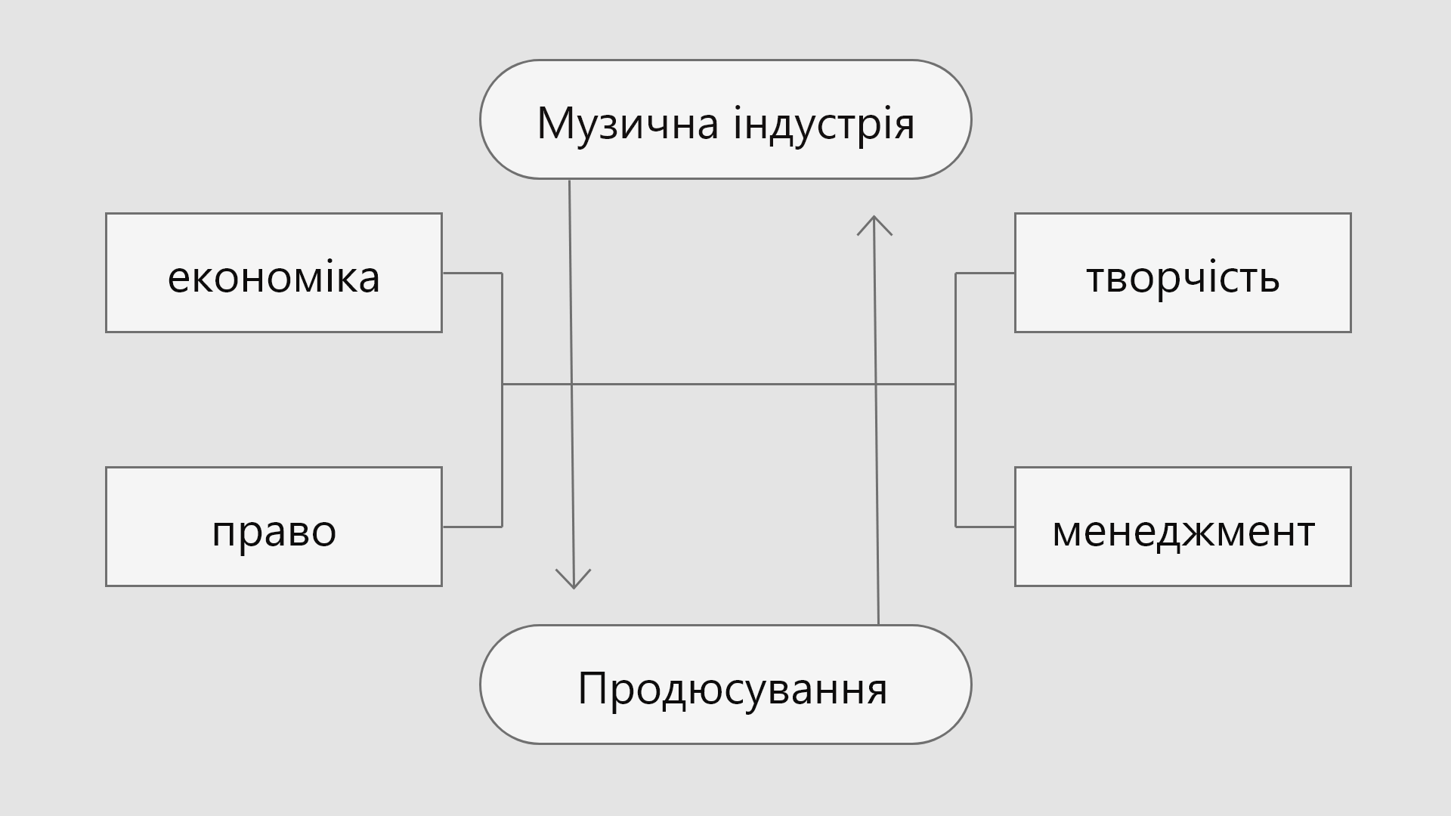

На схемі видно, що до музичної індустрії входить економіка, право, творчість та менеджмент. Управлінські відносини забезпечують організацію проекту, а організація, в свою чергу, розпочинається з відбору артистів та учасників. Саме тут виникає потреба у менеджменті. А от правові засади забезпечують управлінські відносини.
Продюсування музичного проекту – це багаторівневий складний процес, що вимагає творчо-управлінських сил від продюсера [20].
Робота продюсера над проектом являє собою синтез у роботі з різними видами мистецтв. Окрім роботи над музичним матеріалом, режисурою, іміджем і т.д., основний об’єкт інтересів продюсера є інтелектуальна власність.
У музичній індустрії багатогранність продюсера пов’язана з розкруткою проекту. Тобто це не тільки концертна та гастрольна діяльність, а й створення промо-кампанії та мерчандайзинг. Також продюсер повинен визначити один або декілька напрямків в роботі над проектом. Буть то оригінальність, майстерність композитора чи вокальні дані виконавця.
Продюсування – це діяльність, яка спрямована на організацію та вирішення завдань, спрямованих на реалізацію проекту. Продюсер – це організатор різнорівневих управлінських, правових, економічних і творчих процесів. Продюсер – це фінансист та маркетолог, який знає в кого вкладати сили та гроші, щоб не тільки отримати дохід, а й здобути популярність. Він завжди повинен розбиратися в тенденціях, щоб сподобатися глядачам, і розуміти що буде завтра. Добре розуміти свого артиста, щоб в складних ситуаціях приймати правильні рішення [21].
Часом артист не помічає роботу продюсера, й вважає що самостійно може впоратись, роблячи якісний промоушен і процвітати в творчості. Але коли артист сам починає роботу, то випливають негативні аспекти, які негативно відображаються на його кар’єрі. Продюсер, в першу чергу, зацікавлений над просуванням артиста та його матеріалу, орієнтуючись на те, що продається.
Останнім часом у вітчизняному шоу-бізнесі виникла тенденція розкрутки шляхом скандалу. Це, звісно що, привертає велику увагу глядацької аудиторії, але таким шляхом важко втриматися на лідируючих позиціях. Успішно стартувати та залишатися лідером у шоу-бізнесі продюсеру допомагає професійність, а також, важливо створити та утримати у колективі дисципліну. Щоб досягти такої форми управління, продюсер повинен досягти гнучкості у відносинах з виконавцями та володіти креативним мисленням. Це все потрібно закріпити хорошими знаннями не тільки своєї сфери діяльності, а й суміжних з нею. Залежно від рівня і ступеня відповідальності продюсера, виділяються п'ять основних функціональних завдань: стратегічне, адміністративне, експертно-інноваційне, соціально-психологічне, лідируюче.
Композитор та джазовий дирижер Анатолій Колл казав: «для продюсера важливо знаходити настільки сяючі ідеї, які своїм сяйвом будуть залучати людей та всі інші ресурси» .
Продюсери в аудіовізуальній сфері реалізуються в різних напрямках. Проаналізувавши різні джерела, я хочу вивести таблицю видів продюсерської діяльності та їх ієрархію.

Таблиця 1.2
Види продюсерської діяльності
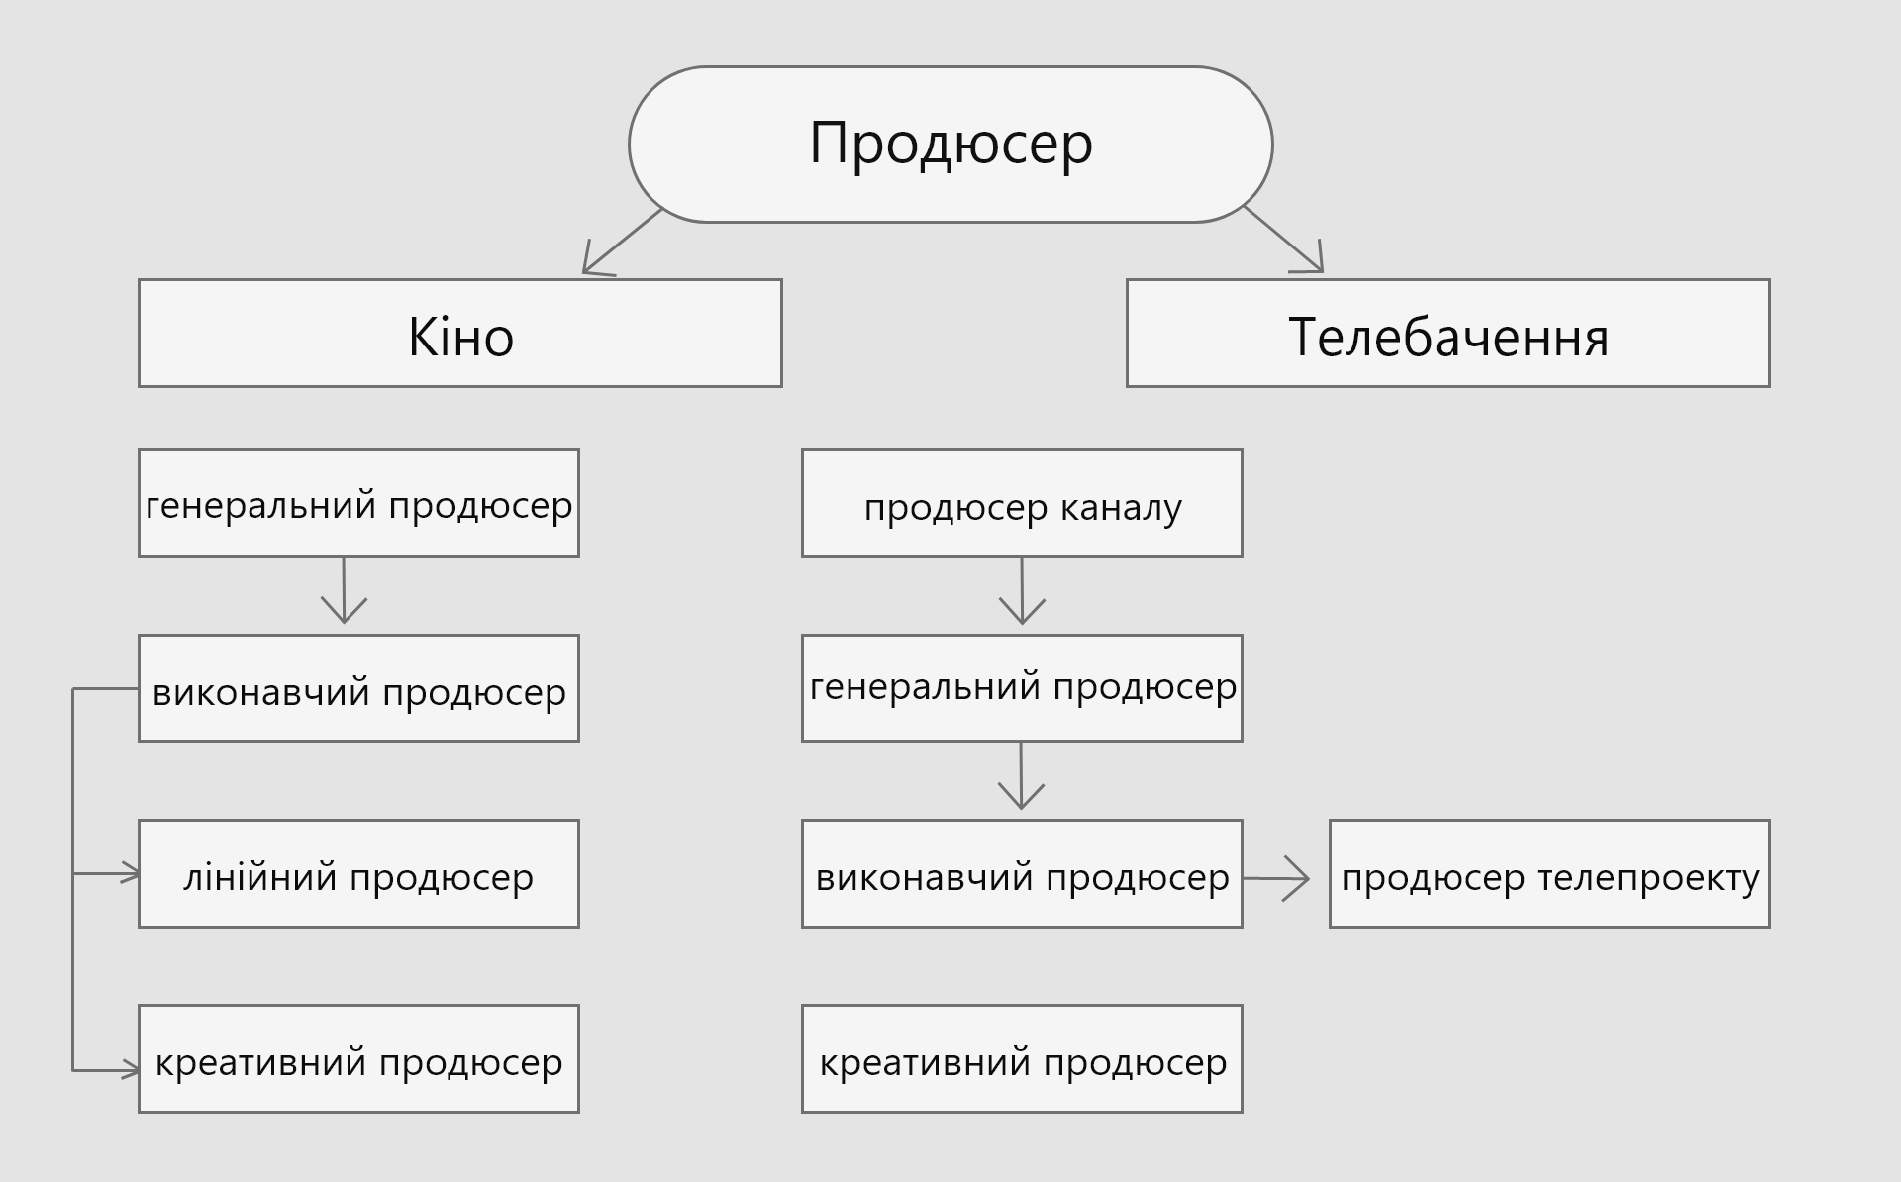

Висновки до розділу І.
Культура та мистецтво є одним з ключових елементів формування світу людини. Початком становлення культурних індустрій в історії вважають 1998 рік, коли у Англії в документі Департаменту культури було сформульоване таке поняття, як « творчі індустрії».
Історичний розвиток культурних індустрій пройшов велику низку ускладнень, та вирішення соціальних проблем. Така динаміка пояснюється соціальною еволюцією. Культура виконувала різні соціальні проблеми протягом різних етапів історії, та змінювалась в різні історичні епохи.
Метою культурних індустрій є стимулювання, підтримка та забезпечення колективної життєдіяльності, її продуктивності.
Тобто, зараз мова йде не тільки про виготовлення правильного та гарного, а й про стимулювання людей, про співпрацю та розуміння.
Якщо вже говорити про функції культурних індустрій, то найбільш важливою, на мою думку, є забезпечення соціального буття.
Успішне управління у сфері культурних індустрій – це коли поєднується управління художнім та економічним процесами.
На сьогоднішній день продюсування є одним з найбільш професійно розвинених напрямків. Через те, що шоу-бізнес виступає своєрідним спілкувальним майданчиком між представниками різних професійних напрямів, усі фахівці пов’язані з шоу-бізнесом обов’язково мають володіти організаторськими навичками.
Продюсер є ключовою фігурою в постановці, а також в організації видовищних форм. Термін «продюсування» визначав новий тип підприємства, яке здійснює не тільки ідейно-фінансовий, але й художній контроль.

Зараз продюсерська діяльність займає впливову позицію в сучасній культурі. У шоу-бізнесі продюсер є ключевою фігурою, бо саме він визначає
основні вектори розвитку, та репертуар.
Продюсування, або ж продюсерська діяльність – це творчий процес реалізації проекту від початку до кінця. Продюсування включає в себе такі процеси як: фінансові, кадрові та соціальні.

РОЗДІЛ ІІ. АНАЛІЗ ТЕНДЕНЦІЙ РОЗВИТКУ ПРОДЮСЕРСЬКИХ ПРОЕКТІВ В УМОВАХ СУЧАСНОГО РИНКУ.

2.1. Особливості продюсування музичних програм на телебаченні .

У кінці минулого століття, коли з’явилося телебачення, його головним завданням стало залучення уваги глядачів. Завдяки чому розважальні програми стали великою незамінною частиною на телебаченні. Музичні програми також несуть розважальну функцію, саме тому вони й досі актуальні. Їх можна розділити на два види: вузькоспеціалізовані музичні телеканали і музичні програми, котрі включені в ефірний час інших телеканалів.
Але якщо детальніше розглянути контент, то на музичних каналах часто йдуть програми які пов’язані з іншими напрямками. Це популярні телешоу, або ж програми присвячені моді, життю зірок і т.д. Водночас на громадських каналах транслюють концерти, різні шоу-таланти та музичні шоу [22].
Якщо звернутися до класифікації телевізійних жанрів, то можна виділити три види жанрів музичного телебачення: інформаційний, аналітичний та жанрові форми інфотеймент і інфомершіалс [23]. Щоб більш детальніше розглянути усе вище сказане, я хочу привести у приклад складену мною схему:

Таблиця 2.1
Класифікація телевізійних жанрів
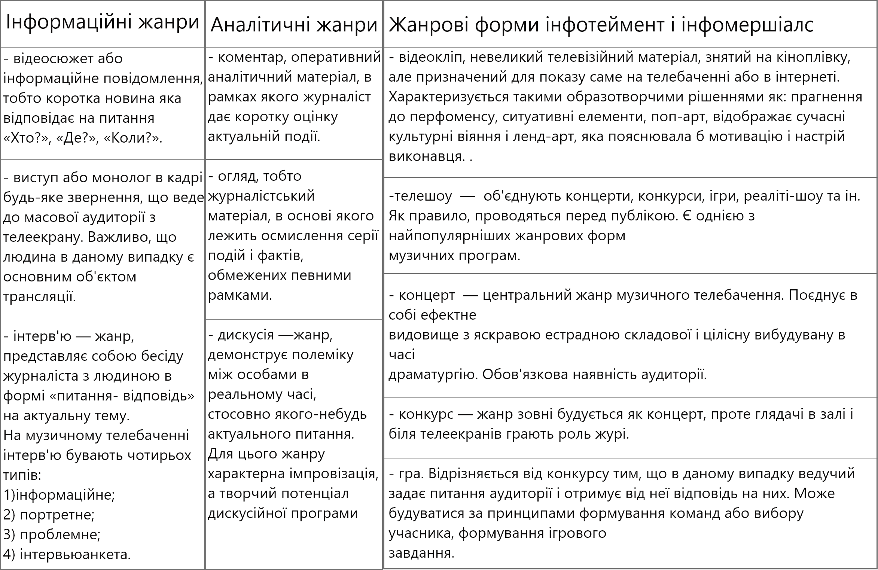

Кожен проект, незалежно від його тривалості проходить певні стадії виробництва.
1) ідея;
2) підготовчий період;
3) зйомка;
4) пост-продакшн;
5) зведення та поширення [24].
Коли продюсер розробляє ідею, він знаходить матеріал і купує права на нього. Це може бути сценарій, книга, стаття та ін. Потім продюсер оцінює витрати та шукає спонсорів, і вже після просуває готову ідею. На етапі роботи над ідеєю продюсер назначає режисера, який в свою чергу готує матеріали, наймає сценариста та інших співробітників.
Далі розпочинається підготовчий етап. Продюсер укладає контракти, визначає права, веде переговори, отримує дозволи на використання локації, музики та ін. Тривають консультації з режисером по різним аспектам виробництва. Залежно від масштабу проекту, продюсер знову наймає додаткових співробітників: лінійного продюсера, другого режиссера, оператора-постановника, художника постановщика, редактора, композитора, фахівців з графіки та спецефектів; а також основну команду: операторів, звукооператорів, дизайнерів освітлення, акторів, гримерів, костюмерів, реквізитора, будівельників, водіїв, відповідальних за харчування, і т.д.
Режисер також може бути залучений в процес підбору кандидатів. Крім знімальної команди продюсер також наймає юристів, бухгалтерів і аудиторів, координаторів виробництва, офіс-менеджерів, асистентів продюсера, стажистів і інших співробітників. Разом з тим, продюсер керує завершенням розробки плану зйомки: переглядає і схвалює варіанти локацій (часто з режисером або оператором постановщиком); консультується з художником-постановником в питаннях підготовки декорацій та реквізиту; консультується з оператором постановщиком з питань вибору формату зйомки. Продюсер деталізує сценарій для підготовки загального розкладу зйомок, листа дзвінків та звіти по виробництву (зазвичай з лінійним продюсером або координатором виробництва). Також він готує контракти для угод, або перевіряє їх після підготовки лінійним продюсером. В закінчення періоду підготовки продюсер підписує фінальний бюджет [25].
Важливо пам'ятати, що саме музичні програми часто акцентують увагу не на музиці, а на самих виконавців. Примітно, що на багатьох музичних проектах задіюються цілі продюсерські відділи по роботі з учасниками, в тому числі із зірковими. Основними завданнями таких відділів є підбір героїв, налагодження зв'язку з агентами зірок, задіяними в проекті, оцінка ефективності їх участі в програмі.
Далі розглянемо стадію зйомки. На цьому етапі продюсер знаходиться на знімальному майданчику або доступний «по дзвінку», так як йому необхідно постійно консультуватися зі сценаристом і контролювати будь-які зміни в сценарії. Продюсер працює в тісній співпраці з лінійним продюсером, працює з художником-постановником і затверджує всі аспекти виробництва. Також продюсер регулярно консультується з режисером, оператором -постановником, художником-постановником та іншими керівниками відділів. На цьому етапі в сферу ведення продюсера також входить перегляд щоденних газет разом з режисером (і найчастіше з редактором) з метою вивчення особливостей ринку і навколишнього середовища. Фінансові питання теж залишаються актуальними: продюсер готує і затверджує денну і тижневу кошторису. Він же керує появою в ЗМІ інформації про проект [26].
Після завершення зйомок настає етап пост-продакшну, тобто приведення матеріалу до кінцевого результату. Тепер продюсер створює
розкадрування всього матеріалу і надає її редактору з позначками, коментарями, тайм-кодом, порядковим номером і структурою кадру, а також робить помітки про ефекти, графічні елементи та аудіо компоненти. Тепер продюсер завжди присутній при редагуванні і регулярно бере участь в монтажі, щоб контролювати роботу редактора. Він продовжує бути відповідальним за виробничу групу щодо питань фінального монтажу, хронометражу і тривалості шоу, стандартів і методів роботи, а також питань поставок. Продюсер уважно стежить за виконанням бюджету. В цьому пост-продакшн може бути одним з найменш контролюємим етапом проекту. У зв'язку з цим продюсеру необхідно своєчасно забезпечувати потужності для пост-продакшну, такі як редакторські агентства, фільмотеки, аудіо студії, графічні агентства, дизайнерські студії і т.д. Продюсер добре знає кожен кадр, вирізки, вставки і тісно співпрацює з асистентами, які розбираються в знятому матеріалі. Він регулярно контролює редактора і несе відповідальність за фінальний монтаж, в залежності від контрактної угоди. Також продюсер тісно співпрацює з композитором, контролює всі аудіо-сесії, включаючи запис, перезапис, мікшування і т.д. Він же працює в тісному контакті з графічними дизайнерами над створенням заставки, фінальних титрів, спецефектів і т.д [27].
Крім усього іншого, продюсер може організовувати і проводити фокус-групи або тестування аудиторії, для внесення правок в монтаж по
результатами їх відповідей. Після редагування програма готова до виходу в ефір або передачі клієнту, але при цьому продюсер повинен пам'ятати кілька важливих деталей. Тепер він зобов'язаний сплатити всі неоплачені рахунки; завершити всі юридичні та інші справи, що залишилися незавершеними; закрити всі питання, пов'язані з бюджетом, і уявити фінальний звіт клієнту.
На заключному етапі продюсер піклується про шляхи поширення копій кінцевого продукту ключовим співробітникам виробництва. Він бере участь в рекламних та промо-компаніях, домовляється про публікації матеріалів про
проект в ЗМІ.
Крім цього в деяких випадках продюсеру необхідно проконсультуватися з виробничою компанією публічно, наприклад, на спеціальних подіях: брифінгах, прес-конференціях і т.д. Саме продюсер працює з виробничою компанією над забезпеченням міжнародного показу, правами і ліцензуванням, а також координує пресу, ретельно контролюючи, який матеріал краще підходить для реліза [28].
2.2.Сучасні технології продюсування.

Так як продюсер ― це професіонал, який створює проект з нуля, особливо значущим для нього стають створення і пошук нових ідей і форматів телепрограм. Сьогодні хороший сценарій, заснований на цікавій ідеї ― необхідна база успішного медіапродукту, тому пошук сценариста для продюсера є дуже важливим і відповідальним етапом роботи над проектом. З величезного списку кандидатів, продюсер вибирає потрібну людину, попередньо вивчивши всі його досягнення і невдачі.
Підбираючи ідею, продюсеру важливо відштовхуватися від реально існуючих у нього можливостей. Це стосується не тільки фінансової сторони питання, але і про своєчасність виходу програми в ефір. Так, якщо ідея вже задіяна в іншому, аналогічному проекті, то, як правило, варто припинити розробку своєї програми, але через деякий час повернутися до неї і випустити на екран в зміненому, переробленому вигляді [29].
Зрозуміло, що існують жанри телевізійних програм «на всі часи ». То чи не втрачають своєї популярності, наприклад, інтерв'ю зі знаменитостями. Однак, працюючи навіть з такими жанрами як інтерв'ю, продюсер, зобов'язаний враховувати особливості своєї цільової аудиторії, так як саме від чисельності та складу аудиторії залежить привабливість тієї чи іншої програми для рекламодавців ― основного джерела фінансів для телеканалів. Таким чином, при написанні сценарію продюсеру необхідно розуміти, яка цільова аудиторія майбутнього проекту.
В умовах ринкової економіки продюсер повинен вільно управлятися з трудовими, матеріальними та інтелектуальними ресурсами з урахуванням існуючих перспектив, знаходити джерела отримання фінансових та інших коштів [30]. Також правильно розраховувати ефективність застосування наявних ресурсів. Разом з тим, він зобов'язаний планувати свою діяльність, збирати і накопичувати інформацію про рухи на цільових ринках, роботі конкурентів, а також про власні можливості. Важливою функцією продюсера є залучення як вітчизняних, так і зарубіжних інвесторів, тому йому необхідне
вміння ефективно вибудовувати аргументацію, правильно передавати сутність об'єкта інвестицій.
Для виконання перерахованих вище функцій продюсером складається бізнес-план. «Бізнес-план - це документ, що дає розгорнуте обґрунтування
проекту і можливість всебічно оцінити ефективність прийнятих рішень, планових заходів, відповісти на питання, чи варто вкладати гроші в даний проект» [31]. У правильно складеному бізнес-плані повинні бути відображені параметри, завдяки яким кінцевий продукт досягає своєї аудиторії. У ньому повинні бути вказані ємність цільового ринку і можливі шляхи його розвитку, а також оцінено рівень витрат, необхідних для виробництва та випуску програми в ефір. Крім того, в бізнес-плані визначається прибутковість майбутнього проекту і його рентабельність для медіа підприємства і інвесторів [32].
На телебаченні бізнес-план повинен бути орієнтований на основні творчі й виробничі показники проекту, визначення його перспектив, рекламні елементи і всебічний аналіз ситуації на цільовому ринку. План необхідно періодично оновлювати і допрацьовувати спираючись не тільки на стан зовнішнього середовища, а й на характер внутрішнього розвитку проекта [33].
Основне завдання бізнес-плану ―показати повернення вкладених в проект коштів, що особливо важливо для інвесторів. Однак якщо мова йде про політичні та соціальні проекти, завданням документа стає переконати замовника в ефективності впливу проекту на цільову аудиторію. Таким чином, в плані повинні бути позначені параметри, необхідні для виконання поставлених перед продюсером завдань. До класичної структури бізнес-плану входять:
- загальні положення, в яких вказуються основні творчо виробничі характеристики проекту: назва, хронометраж, місце і рік виробництва, список учасників;
- резюме, де подається короткий виклад ідеї проекту. У разі купівлі готового закордонного формату додаються документи, що підтверджують право виробничої компанії на реалізацію проекту;
- аналіз цільового ринку, який визначає глядацьку аудиторію, що пропонує такі параметри прокатної стратегії як зразковий канал передачі, охоплення, приблизний рейтинг і т. д .;
- виробничий план проекту, в якому обумовлюються строки виробництва [34].
Важливо відзначити, що існує безліч факторів, які тим чи іншим чином впливають на своєчасне завершення етапів проекту. Тому робота продюсера повинна спрямовуватися на боротьбу з такими обставинами, які перешкоджають закінченню роботи в строк, так як невідповідність календарного графіку загрожує додатковими затратам. Як правило, справжня проблема нейтралізується своєчасним введенням в терміни і в вартість «запасних» днів і засобів. Також у виробничому плані обмовляється можливий перелік супутніх товарів, випуск яких може принести додатковий дохід [35];
- маркетинговий план, де наведено інформацію про споживачів, посередників, конкурентів і постачальників. Крім того, тут пропонуються способи подолання конкуренції, плануються рекламні заходи. Тут же міститься інформація про існуючі договори з постачальниками маркетингових послуг (з наданням відповідних документів) або відомості про попередні домовленості, якщо такі мають місце;
- ліміт витрат на виробництво, в якому зазначаються всі джерела фінансування, що особливо важливо для потенційних інвесторів. В цій
частини також наводиться список факторів, які будь-яким чином впливають на утворення цін (наприклад: сезонність, відсутність постійних постачальників і т.п.);
- аналіз ризиків, де відображаються слабкі сторони проекту, можливі труднощі, які могли б зашкодити його успішної реалізації;
- закінчити бізнес-план варто розрахунком передбачуваного прибутку. Як вже говорилося вище, бізнес-план є комплексним документом. Його обсяг варіюється в залежності від складності проекту. Представлену в ньому інформацію можна проілюструвати графіками, діаграмами, фотографіями, ескізами художників та іншими засобами.
На жаль, в даний момент багато працівників телевізійної сфери не усвідомлюють необхідності бізнес-плану, проте, цей комплексний документ є важливим інструментом, використовуваним у всіх сферах підприємництва і бізнесу.
Як відомо, телебачення вимагає від продюсера не тільки наявності визначених талантів, а й значних фінансових вкладень. Він може вкласти в розвиток проекту як власні кошти, так і залучити сторонніх осіб, готових надати гроші і ресурси. В останньому випадку, продюсеру може допомогти наявність зв'язків в колах фінансистів і підприємців, в тому числі і в телевізійній сфері, так як вони служать підмогою якщо не прямому отриманню грошей, то придбанню авторитетних прихильників, здатних належним чином представити продюсера потенційному інвестору. У ситуації, коли належні зв'язки відсутні, продюсеру доводиться спиратися на власну наполегливість [36].
Продюсерське завдання в забезпеченні фінансування проекту це правильно подати ідею. Для цього необхідно вибудовувати аргументацію, спираючись на потенційні вигоди покупця (телеканалу, банку, фінансової корпорації і т. п.). Тому для продюсера особливо важливі навички ведення діалогу на мові фінансистів і орієнтації в ринковій кон'юнктурі. Таким чином, продюсеру в діалозі з інвестором не варто відштовхуватися від художніх достоїнств програми, так як клієнта зазвичай цікавлять ті складові, які допоможуть не тільки «відбити» вкладені кошти, а й примножити їх. До них відноситься сума вкладень, порядок перерахування коштів, терміни повернення, механізм комерційного прибутку і її величина [37]. Іншими словами, продюсер зобов'язаний надати покупцю розрахунок окупності витрат.
У більшості випадків потенційні інвестори не здатні оцінити художній потенціал запропонованої ідеї. Найчастіше вони спираються на успішність продюсера і популярність інших учасників проекту. Так існує кілька способів
правильного уявлення ідеї, проте потрібно пам'ятати, що при зустрічі з потенційним клієнтом важлива кожна деталь, від зовнішнього вигляду продюсера до його манери говорити [38].
Отже, на зустріч з інвестором продюсеру необхідно принести грамотно складений опис проекту, що включає хронометраж, формат, синопсис, список основних учасників. Відзначимо, що наявність «зоряного» складу здатне переконати потенційного покупця в успішності проекту.
Зауважимо, що клієнти набагато частіше готові інвестувати в ті проекти, для яких вже знято пілотний випуск, завдяки якому інвестор може оцінити рівень програми. Крім того, необхідно надати покупцеві ліміт витрат, поділений на кілька частин, в яких відображені наступні етапи: підготовчий, знімальний і постпродакшн. Саме на цей документ орієнтується інвестор, приймаючи рішення, брати участь в угоді чи ні.
Важливо, що подібна продюсерська робота може проходити як до початку знімального процесу, так і під час нього в зв'язку з тим, що клієнт, вклав кошти в підготовчий період, може переглянути свою ступінь участі в проекті. Іноді продюсерам вдається залучити зарубіжних інвесторів, проте в даному випадку потрібно бути готовим до певних творчих і фінансових компромісів.
Відзначимо, що в випадках, коли клієнт або його представник, будь то фізична або юридична особа, вказує максимальну суму можливих з його боку вкладень, продюсеру корисно мати кілька варіантів сценарію: повний, тобто вимагає великих витрат, і спрощений, для реалізації якого потрібно мінімум грошових вкладень [39].
Рідко, але виникають ситуації, коли гроші на реалізацію проекту надходять раніше, ніж висунута ідея. Наприклад, якийсь фонд виділив гроші на створення програми певної тематики. В даних обставинах саме замовник диктує умови реалізації: хто буде учасником проекту, в які строки має бути завершена робота, який буде ліміт витрат. В такому випадку продюсер вкладає всі сили в налагодження відносин з драматургічним цехом. Для цього він повинен мати навички написання сценаріїв під телевізійний формат. Так продюсер зможе чітко ставити завдання перед задіяним у проекті драматургом.
Кредит - найпопулярніша в світі форма фінансування телевізійних проектів. Однак в цьому випадку необхідно мати ліквідні гарантії, визнані кредитором. Крім того, банківські установи рідко задовольняють подібні запити, адже на етапі ідеї важко отримати будь-які гарантії успішності проекту. Разом з тим, продюсери часто не володіють достатньою кількістю ресурсів для використання їх в якості застави.
Крім кредиту, існує ще кілька форм фінансування телепрограм. Досить популярне часткове державне фінансування, яке вигідно тим, що отримані
кошти не потрібно повертати. Однак домогтися підтримки на державному рівні досить складно, так як існує сильна конкуренція.
Крім державних інвестицій, продюсерська компанія може вдатися до попереднього продажу повних або часткових прав. Так у продюсера виникає можливість працювати за іпотечною схемою, коли він знаходить початковий капітал, знімає певну кількість випусків програми, продає права клієнта. Отримана сума йде на погашення наявної заборгованості, після чого продюсер має можливість виробляти контент далі.
З огляду на складності, які виникають у зв'язку з використанням перерахованих форм фінансування, які включають сильну залежність
телевізійних каналів від реклами, труднощі роботи з інвесторами, високі ставки по кредитах і недолік державної підтримки, слід згадати про альтернативні джерела коштів.
Продакт-плейсмент ― «метод напів схованого розміщення реклами в
художніх творах». Його суть полягає у використанні героями програми реквізиту, який обкладається реальним комерційним налогом. Поява предметів з символікою тієї чи іншої компанії, так або інакше, є рекламою. Тому фігурування цих предметів в кадрі вигідно власникам торгової марки [40].
За допомогою продакт-плейсменту продюсер може знайти постачальників реквізиту, костюмів та інших предметів, необхідних для виробництва програми. Це, в свою чергу, може підвищити видовищні якості
програми: продюсер отримує можливість задіяти в кадрі більш дорогі речі [40]. Примітно, що з компаніями набагато простіше домовитися про надання товарів і послуг, які та здійснює, ніж про забезпечення фінансової підтримки, особливо, якщо виділені продукти підлягають поверненню [40]. Наприклад, мобільна і комп'ютерна техніка, яку пропонує будь-який магазин електронних товарів, може використовуватися учасниками програми, що знаходяться в кадрі. Надаючи на тимчасове користування своїх товарів компанія не несе
ніяких втрат, адже її техніка просто демонструється на екрані певний, визначений в договорі, час. У той же час, якби компанія-постачальник купила декілька хвилин рекламного часу на телеканалі, вона б витратила на це вдвічі, а-то й втричі більшу суму, в залежності від часу виходу і рейтингу програми [40]. Таким чином, надавши техніку, компанія економить значні кошти. Розуміючи це, досвідчений продюсер може підвищити ціну на приховану рекламу, в залежності від комерційної привабливості проекту. Звичайно, деякі замовники погодяться на збільшення вартості реклами. Проте, подібні пропозиції варто відправляти в усі великі компанії, при цьому, не оголошуючи ціну, запропонувати самим клієнтам визначити її. В такому випадку, з усіх компаній вибирається та, яка назвала більшу суму, решта отримують відмову [41]. Так як програма ― це твір, що володіє певною періодичністю виходу випусків, то час реклами, зазвичай, розраховується тільки для однієї серії. Таким чином, для отримання найбільшої вигоди, компанія поставник може стати генеральним спонсором, та надавати певні продукти і послуги. У даній ситуації вона викуповує рекламний час в декількох, якщо не у всіх випусках.
Звичайно, існує ризик того, що телекомпанія потребує видалення з випуску найбільш нав'язливих сцен з використанням товару замовника, проте продюсери, які потребують доходи, і постачальники, не здатні викупити повноцінне рекламне місце на телеканалі, все одно йдуть на цей ризик.
Для зустрічі з покупцем продюсер повинен мати при собі не тільки бізнес-план проекту, але і розкадрування, в якому буде показано, як у випуску продемонструють товар. Найчастіше сцени з фігуруванням тієї чи іншої продукції прописуються в сценарії заздалегідь. Разом з тим, клієнт повинен мати свій варіант договору, в якому обумовлюються умови демонстрації товару на екрані: час, план, відображення особливих функцій і т. д. Також в ньому міститься інформація про дії, що вживаються сторонами в разі неустойки. Інакше кажучи, телевізійний проект містить два плани: перший ― в якому розкривається суть програми; другий ― простір для непрямої реклами. Клієнту надають схематичний сценарій проекту з виділенням рекламних місць, кожна частина якого детально обговорюється, і прийняті спільно рішення заносяться в режисерські та операторські розробки. Тому, ще до зйомок, складається список реквізиту, костюмів і декорацій, які повинні
фігурувати в кадрі, і, відштовхуючись від нього, продюсер шукає постачальників для забезпечення ними проекту. Добре, якщо запит продюсера буде супроводжений рекомендацією авторитетних осіб. Позитивні відгуки можуть стати вирішальним фактором і виступити підтвердженням
професіоналізму продюсера в творчому і фінансовому відносинах.
У телевізійній сфері інструментом, що сприяє поверненню коштів, витрачених на виробництво програми, є маркетинг. У той час як менеджмент займається управлінням телевізійним проектом, побудованим на обґрунтуванні економічної спроможності прийнятих продюсером рішень, маркетинг вивчає ринок, цінову політику, безпосередньо виробництво і стимулювання збуту готової програми, грунтуючись на точних даних про стан ринкового середовища.
Продюсеру необхідно знати основи маркетингу. Крім того, в будь-якому продюсерському центрі бажано мати людину або спеціальний відділ, який займається маркетинговими дослідженнями, якщо це дозволяє масштаб кампанії.
Основні функції маркетингу в продюсерській компанії зводяться до:
- дослідження телевізійного аудиту;
- коригування виробництва на ранніх стадіях;
- розробці рекламної кампанії;
- підбору методики просування медіа продукту як на первинному, так
і на вторинному ринках [42].
Важливою особливістю при маркетинговому підході є облік того, що потрібні не тільки оперативні, а й довгострокові зміни конкретних функцій всіх ланок ринкової системи: продюсерських центрів, посередників, організацій мовлення та ін. Коли мова йде про комерційне телебаченні, ясно, що головною метою є отримання максимально можливого прибутку. Телеглядач має право вирішувати, дивитися програму чи ні.
Безумовно, телевізійне повідомлення повинно бути адресним, тобто
направлено конкретній аудиторії, так як одне і теж послання завжди має різне значення в різних верствах населення. Враховувати інтереси глядачів у встановлений момент часу ― ще одна важлива задача продюсера як ключової фігури в виробничому процесі. Так, наприклад, під час економічної кризи, загострюється інтерес телеглядачів до інформаційно-аналітичним програмам. Звичайно, різняться і пріоритети різних соціальних верств. Тому важливо потрапити в рамки своєї цільової аудиторії.
В ринкових умовах високою життєздатністю володіють лише ті компанії, управління якими будується на принципах маркетингу. Усвідомлюючи це, продюсер зобов'язаний, якщо сам не має певних знань і
досвіду, найняти професіоналів, які здатні вирішити наступні
завдання:
- аналіз ринку;
- формулювання маркетингової стратегії;
- складання рекламного бюджету;
- контроль вирішення перерахованих завдань.
Аналіз проекту будується маркетологами через призму прибутку, адже маркетинг розглядає проект з точки зору результату, тобто з позиції споживача (телеглядача).
Перед запуском робіт над проектом проводиться дослідження ринку, аналізуються його потреби. Після виявлення чинників, привабливих для майбутньої аудиторії, можна починати попереднє фінансування.
Перший етап маркетингової компанії ― це аналіз усіх ідей. Ця фаза особливо важлива тому, що на кожному наступному етапі витрати на подальшу розробку істотно зростають. Тому слід якомога швидше відсіяти все невдалі пропозиції. На чолі з продюсером, який координує і стимулює роботу всього колективу, ключові співробітники телекомпанії займаються пошуком нових ідей. Однак, чи гідна та чи інша ідея подальшої розробки, вирішує начальник відділу маркетингу. Хоча чи відповідає вона стратегічним цілям компанії, чи є кошти на її розвиток, вирішує продюсер.
Якщо ідея здається цікавою, але її розробка викликає у продюсера сумніви, досвідчений маркетолог не повинен тут же її відкидати. Так, він може запропонувати доопрацювати проект, наприклад, скорегувавши сценарій, додавши інтерактивних елементів. У випадку, якщо його пропозиція схвалена, то, з огляду на специфіку проекту, його жанр, імена героїв і особливості ринку, відділ маркетингу приступає до підготовки рекламної стратегії.
Важливо забезпечити інтерес до проекту ще на ранніх етапах виробництва програми. В даному випадку рекламну кампанію варто почати з публікацій інформаційних матеріалів в центральних і спеціалізованих виданнях, репортажів в новинних і тематичних програмах на телеканалах або в інтернеті. Найчастіше для проектів запускаються окремі веб-сайти. Крім того, при достатньому бюджеті, варто запросити на знімальний майданчик відомого журналіста, який складе відгук про майбутню програму. Ефективні також інтерв'ю з героями проекту, особливо, якщо це відомі особистості. Адже широко відомо, що участь зірок у маркетинговій кампанії підвищує її шанси на успіх. Таким чином, подібні рекламні акції покликані привернути увагу майбутньої аудиторії. Крім того, цей підхід дозволяє залучити нових інвесторів. Проте, успішність компанії залежить від правильного, ефективного розміщення рекламних повідомлень.
Перед підготовкою рекламного сценарію і складання кошторису, менеджеру з маркетингу необхідно отримати відповіді на наступні питання [43]:
1) чи має ідея проекту сенсацію?
2) чи існує інтерес аудиторії до цього жанру?
3) які шанси зрівнятися з конкурентами або обігнати їх?
4) чи рекламна кампанія достатньо забезпечена фінансуванням?
При розробці плану рекламної кампанії варто враховувати популярність режисера, популярність артистів, ведучих, жанр програми і навіть особистість самого продюсера. Після складається кошторис витрат. При необхідності, якщо дозволяють кошти, збирається невелика знімальна група на чолі з режисером по рекламі і, під керівництвом відділу маркетингу, створюється рекламний демо-ролик для трансляції на каналах.
У період пост-продакшну співробітники рекламного відділу можуть приступити до розробки супутніх товарів: постерів, посуду, одягу, іграшок, канцелярських виробів - всього того, що може користуватися попитом у глядачів. Також не варто забувати, що на телебаченні товаром є не тільки кінцевий продукт, тобто програма, але і всі її компоненти: ідея, сценарій і т. д. Збут тих чи інших компонентів має одну кінцеву мету ― зробити і реалізувати товар, тобто медіапродукт.
Без маркетингу, без урахування потреб суспільства в певній тематиці і жанрах не обійтися при визначенні обсягів виробництва телевізійних програм. Маркетингові рішення вимагають максимальної адаптації до ринку, ставлять продюсера перед необхідністю застосовувати певну стратегію, яка відповідала б інтересам телеглядачів і забезпечувала ефективність, рентабельність і матеріальну зацікавленість в результатах праці [44].
2.3 Тенденції телевізійного продюсування. Освоєння Digital-простору.

Особливості продюсування телевізійних проектів і, зокрема, музичних телепроектів, сучасні технології продюсування, технічний прогрес, вдосконалення методів продюсування, а також активний розвиток цифрових медіа-платформ диктують правила гри для продюсерів по всьому світу. При цьому, існують як загальносвітові, так і локальні медіа тенденції, які не тільки перешкоджають на шляху виробництва проекту, але і надають можливості для його подальшого розвитку.
Серед найбільш важливих тенденцій, можна виділити вісім ключових трендів медіа ринку:
1. Важлива роль реклами і підвищені вимоги до телепрограм;
2. Необхідність роботи з партнерами та спонсорами;
3. Зростаюча частка незалежних продюсерів;
4. Посилення конкурентної боротьби за глядача;
5. Різке зростання якості і кількості контенту;
6. Розвиток інтерактивного телебачення;
7. Зростаюча значимість Digital-платформ;
8. Жорсткість регулювання прав власності на контент, боротьба з піратством.
В умовах ринкової економіки все, в тому числі державні мовні компанії, не відмовляються від можливості використання коштів, що надаються комерційними організаціями. Не варто забувати, що багато державних каналів лише частково знаходяться на бюджетному фінансуванні. Тому важливим, якщо не основним, джерелом доходів медіа компаній є надходження від реклами.
Реклама, як основне джерело доходу, в більшості випадків може впливати на якість, кількість, а також зміст і оформлення програм. Як відомо, рекламодавців привертають лише ті трансляції, які збирають біля екранів аудиторію. Тому, в гонитві за клієнтом, керівництво телеканалів може відмовитися від випуску в ефір вузько направлених програм, і орієнтуватися на виробництво і показ більш масового контенту. Так, через тенденцію до залежності від реклами, найчастіше страждає дитячий сегмент аудиторії, адже випуск в ефір найбільш популярних у малолітніх глядачів мультфільмів не допускає їх частого переривання рекламними роликами [45].
Крім реклами іншим джерелом фінансування телевізійних проектів може бути спонсорство з боку комерційних організацій, фондів і т.д. Однак тенденція до монополізації на телебаченні торкнулася і цю сферу діяльності. Незалежному виробнику це джерело фінансових коштів практично недоступне. Навіть маючи на руках вигідну пропозицію від виробника деяких товарів або послуг телевізійні канали, як правило, нав'язують продюсеру своїх спонсорів, які платять саме телеканалу за право називатися спонсором будь-якої рейтингової програми.
У наші дні з допомогою пульта управління глядачі можуть легко переключитися на інший канал від традиційних рекламних оголошень. Тому не настільки дратівливі спонсорські повідомлення можуть виявитися більш прийнятними для аудиторії і, отже, більш запам'ятовуються.
Можна виділити наступні види спонсорської участі:
1. Спонсорський ролик ― будь-який ролик, що вийшов поза рекламного блоку, виділеного спеціальними заставками, що позначають початок і кінець рекламного блоку.
2. Динамічна заставка ― динамічно змінюється заставка, вмонтована в відеоряд програми.
3. Статична заставка ― статичне зображення, вмонтоване в відеоряд програми.
4. Динамічні титри ― змінюють своє положення на екрані титри в програмі.
5. Статичні титри ― статичні титри в програмі.
6. Інтерв'ю з поданням фірми ― інтерв'ю, а також виступ представника фірми в програмі.
7. Усне оголошення ― оголошення ведучого про спонсора програми.
8. Вручення подарунків, призів ― вручення подарунків, призів спонсором або від його імені.
9. Біжить рядок ― біжить або статичний рядок з інформацією про спонсора.
10. Логотип спонсора ― логотип, розміщений, як правило, в кутку екрану.
11. Щит ― розміщений в студії щит з інформацією про спонсора програми. Реєструється в момент наведення на нього камери і фіксації на ньому протягом певного часу.
12. Атрибутика спонсора (щити, декорації, реквізит) ― логотипи спонсорів на меблях і стінах в студії, на автомобілях, і т.п., а так само щити на задньому плані.
13. Атрибутика спонсора ― одяг і аксесуари з логотипами спонсорів.
14. Атрибутика спонсора (продукція) ― вироблений фірмою-спонсором товар [46].
Спонсор, ні за яких обставин, не повинен чинити жодного впливу на зміст програми. В окремих випадках, коли це не суперечить умовам договору, спонсору надається можливість переглянути готову телепрограму заздалегідь, але лише для визначення ступеня її придатності для розміщення інформації про спонсора.
Комерційна пропозиція або спонсорський пакет є найважливішим елементом відносин продюсера зі спонсорами. Пакет являє собою повний набір юридичних, творчих, програмних і фінансових документів, де роз'яснюється, що пропонується зробити, яким продюсеру бачиться участь спонсора, і що в результаті отримує спонсор. Продюсер повинен враховувати можливість виникнення непередбачених обставин, які можуть перешкодити участі спонсора в реалізації проекту, тому важливо мати одного або кілька резервних спонсорів, які в принципі згодні на спільну роботу. З кожним з них продюсер укладає спонсорський договір, але генеральний договір може бути тільки з одним. Крім того, з кожним з, так званих, резервних спонсорів, повинен бути підписаний протокол про наміри, де обумовлений перехід спонсора з категорії звичайного в категорію генерального спонсора при певних умовах.
До комерційної пропозиції потрібно докласти синопсис, бізнес-план з лімітом витрат і інші документи, покликані переконати потенційного спонсора в успішності даного проекту. Розіслана комерційна пропозиція є приводом для зустрічі, на якій передаються перераховані вище документи. Головним результатом зустрічі є протокол про наміри, де висловлюється бажання співпрацювати на даних умовах, встановлюється поняття «конфіденційної інформації» та обмовляється відповідальність за її розголошення та порядок укладення договору.
Тенденція бурхливого розвитку інтерактивного телебачення обумовлена появою можливості вторгатися в екранне зображення, змінювати хід подій. Останні технічні відкриття в сфері комунікацій відкривають такі горизонти для альтернативних програм, для вільного їх вибору, яких раніше важко було уявити [47].
Очевидно, не варто забувати про те, що в даний момент суспільство має набагато більше способів проведення вільного часу. Так, більшість громадян має смартфони, оснащені механізмами підключення до бездротової мережі Wi-Fi або мобільному інтернету; також поширений високошвидкісний інтернет. Сьогодні молодь має акаунти в соціальних мережах, величезна кількість контенту доступна користувачам інтернету в будь-який зручний час. Саме тому сьогодні телебачення активно освоює механізми взаємодії з аудиторією онлайн. Телеканали розвивають свої веб сайти, створюють групи і спільноти в соціальних мережах з метою залучити якомога більшу кількість людей до виробленого телеканалом контенту. Активно розвиваються механізми зворотного зв'язку з глядачем, розробляються спеціальні онлайн платформи і додатки, що дозволяють дивитися телепрограми коли завгодно, де завгодно і на будь-якому пристрої.

Висновки до розділу ІІ.
У даному розділі розглянуті сучасні технології продюсування, які стали відповіддю на виклики нової епохи. Сьогодні особливу важливість для продюсерської діяльності набуває розробка нових ідей і оригінального сценарію, важливою частиною діяльності продюсера є бізнес-планування, орієнтоване на основні творчі і виробничі показники проекту, визначення його перспектив, рекламні елементи і всебічний аналіз ситуації на цільовому ринку.
Особлива увага приділяється маркетингу і рекламі, оскільки це ключові драйвери прибутковості проекту. Телебачення вимагає від продюсера не тільки наявності певних талантів, а й значних фінансових вкладень. Він може вкласти в розвиток проекту як власні кошти, так і залучити сторонніх осіб, готових надати гроші і ресурси.
Продюсерське завдання полягає в забезпеченні фінансування проекту ― правильної подачі ідеї інвесторам. Тому для продюсера особливо важливі навички ведення діалогу на мові фінансистів і орієнтації в ринковій кон'юнктурі.
Продюсування музичних проектів на телебаченні ― це особливий вид діяльності, який поєднує в собі як художню творчість, так і комерційну діяльність.
В процесі своєї роботи продюсер, крім своєї, може виконувати роль редактора, займатися юридичними, соціальними та іншими аспектами проекту, в тому числі піклуючись про комерційному виході програми.
Сьогодні продюсерам музичних телепроектів необхідно володіти технологіями транс медійного проекту, а так само володіти навичками роботи з Digital платформами.

РОЗДІЛ ІІІ. РОЗРОБКА ПРОДЮСЕРСЬКОГО ЦЕНТРУ
«Moonllight Music».
3.1. Концепція проекту та його структура.

В Україні дуже багато талановитої молоді. Але існує проблема у становленні цієї молоді. Вона полягає в тому, що у молодих виконавців бракує матеріальної бази для реалізації в якості самостійної творчої одиниці. Незважаючи на те, що розвиток сучасних технологій ( соціальні мережі, інстаграм, ютуб, тощо) надають можливість для незалежного просування своєї творчості, із-за високої конкуренції на ринку та недостатнього стартового капіталу зробити це дуже складно.
Актуальність мого проекту полягає в тому, що зараз у вік стрімінгових сервісів, пропозиція на ринку перевищує попит. Під пропозицією мається на увазі медіаконтент, а під попитом ― зацікавленість в певному типі медіаконтенту платоспроможних представників різних соціальних груп.
Мій проект — це музичний продюсерський центр. Чому музичний? Тому що я сама автор пісень, багато часу приділяю творчості і знаю, наскільки це важко у сучасній Україні!
Для того, щоб зробити свою пісню треба мати кошти не лише тільки для першого пункту — аранжування та запису самої пісні. Також, потрібно зробити обкладинку, розмістити свої пісні у інтернет просторі, зняти промо-ролик, або цілий кліп. Зробити це потрібно яскраво, цікаво та максимально професійно. Далі йде якісна реклама і тоді ти станеш відомою зіркою! Ні, це не так. Звичайно, усі пункти треба виконати, але шанс того, що тебе помітять та зацікавляться тобою залишається вкрай малим.
Дуже важливо, аби зробити усе відповідно до високих стандартів європейського шоу-бізнесу. Тому цим повинні займатися фахівці. Мій проект налаштований на те, щоб професійно допомогти українській талановитій молоді!
На жаль, дуже багато потенційних артистів, в яких не виходить своїми зусиллями стати відомим та почутими, та їм нічого не залишається, як продавати свої пісні успішним та вже відомим артистам, заробляючи на цьому гроші для подальшого вкладу в свою творчість. А я знаю, як це складно, віддавати свої пісні та залишатися у тіні чужої слави.
У наш час існує багато цікавої та самобутньої музики, багато цікавих виконавців, які своїми зусиллями пишуть чудові пісні, що обов'язково знайдуть свого слухача.
Цільова аудиторія — це сучасні люди, які мотивовані відшукати справжню творчість, серед потужного інфо потоку 21 століття.
Правова форма реалізації проекту — це реєстрація фізичної особи підприємця на умовах відповідних до чинного законодавства.
Розробка і візуальне зображення фірмового блоку (логотип та слоган).
Мій продюсерський центр має назву «Moonllight Music», що в перекладі — музика місячного сяйва.
Логотип:



Слоган: Сяй!

Місія мого проекту — це професійна, кваліфікована допомога починаючим талановитим людям з оригінальним та цікавим матеріалом у становленні їх як артистів. Відкриття нових зірок в українському шоу-бізнесі, розвиток сучасної поп-музики та відкриття нового, неповторного, цікавого звучання на українській та міжнародній сцені.
Стратегічний план — довгострокове планування такого проекту має на увазі залучення фінансових інвестицій, детальну розробку бізнес-плану, а також створення ефективної моделі фінансового співпрацювання з виконавцями та робітниками лейблу. Також сюди можна віднести забезпечення необхідної матеріальної бази, як оренда чи покупка приміщення, апаратури, найма співробітників, створення та просування сайту проекту та сторінок у соціальних мережах, та забезпечити юридичне супроводження. Також забезпечити необхідну співпрацю з проектом основних медіа-ресурсів: радіо, телебачення, ЗМІ, блогери, інтернет простір, тощо.
Тактичний план — забезпечення учасника центру необхідним супроводженням на його шляху становлення від починаючого артиста до зірки. До цього супроводження ми відносимо саунд-продюсерів, стилістів, дизайнерів, тощо. Підписання контракту на взаємовигідних умовах, розкрутка артистів за допомогою PR-кампаній, допомога у написанні альбомів, створенні якісного та цікавого контенту у соціальних мережах, реліз альбомів та самостійних треків, зйомка кліпів, організація концертів, концертних турів.
Модель організаційної структури проектної групи у графічному вигляді:

Таблиця 3.1
Організаційна структура проектної групи
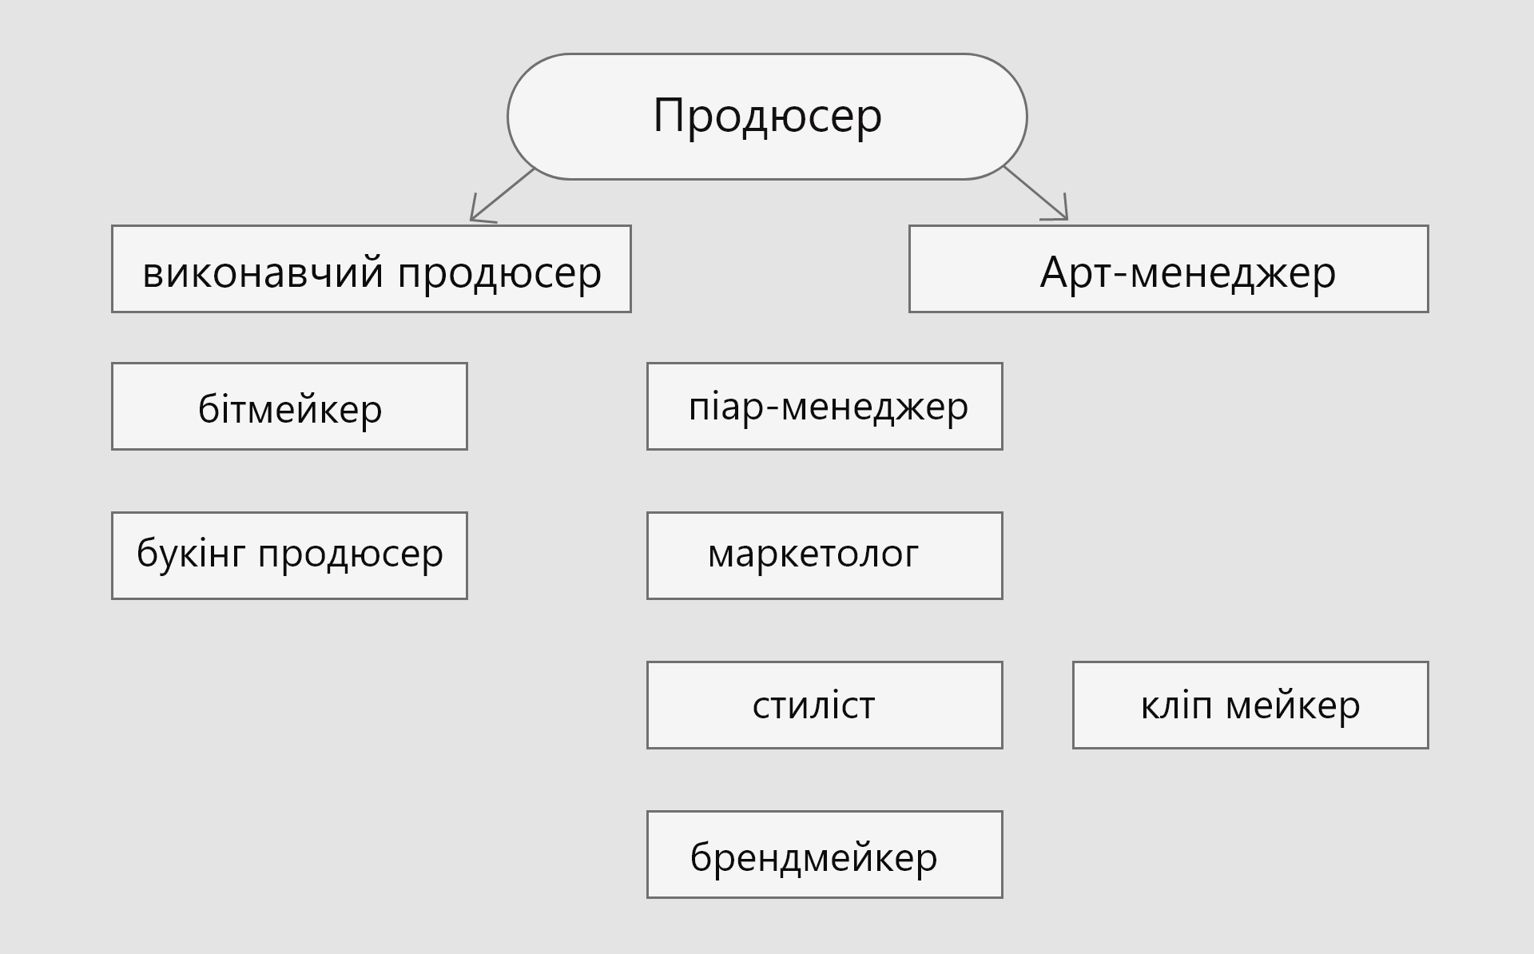

Музичний продюсер - це людина, яка відповідає за імідж виконавця, його музичний стиль та процес звукозапису. Під його контролем знаходиться і якість звучання, репертуар, та ідеологія проекту. Музичний продюсер наймає звукоінженерів, монтажерів та асистентів . Зазвичай у великих лейблів свої студійні продюсери, але часто музиканти самі знаходять цікавих їм музичних продюсерів [18].
Бітмейкер - це композитор, він займається написанням музики та аранжуванням пісень.
Виконавчий продюсер спостерігає та відповідає за фінансову та юридичну сторони проекту.
Букінг продюсер відповідає за організацію концертів.
Арт-менеджер відповідає за значну частину діяльності центру. Це керівник усього творчого процесу, який генерує та відтворює творчі ідеї.
Піар-менеджер займається всіма піар компаніями.
Маркетолог створює та відтворює маркетингову стратегію.
Стиліст та брендмейкер відповідає за створення цікавого та унікального іміджу для артиста.
Кліпмейкер відповідає за зйомку музичних відеороликів та кліпів.
Види послуг. Звичайно, для артистів нашого центра, усі послуги будуть безкоштовні. Але кожен бажаючий зможе прийти до нас та записати власну пісню за допомогою наших фахівців. Прайс-лист для проекту:
Таблиця 3.2
Прайс-лист продюсерського центру

Послуги | Ціни
Написання пісні з нуля (текст пісні, аранжування, запис і мастерінг) | $ 500
Аранжування | $ 150
Запис вокалу | $ 10 година
Зведення пісні та мастерінг | $ 150
Обкладинка для пісні, тощо | $ 200

3.2. Комунікаційна стратегія проекту.
Рекламна підтримка проекту буде заключатися у розміщенні промо-матеріалів візуального та аудіо контенту на різних медіа платформах. Також сюди відносимо покупку реклами виконавців в соціальних та тизерних мережах, у блогерів, стрімінгових сервісах, музичних мобільних додатків.

3.3 Економічна частина проекту:
- оренда приміщення;
- оренда обладнання;
- комунальні послуги;
- реєстрація ФОП;
- юридичне супроводження.
Приміщення для оренди мені знадобиться у розмірі 640 м² у офісному центрі в Києві. Ціна оренди разом з комунальними послугами буде становити 145 920 грн. / міс.
Для обладнання студії мені знадобиться:
- монітори: KRK RP6 Rokit G2, Alesis MK2;
- мікшерський пульт: Mackie 1202 VLZ 3 Pro;
- звукова карта: Digidesign MBox 2 mini;
- синтезатори: Roland XP 10, Yamaha Psr 380;
- синтезаторні модулі: Alesis Micron, Korn Triton LE та інші;
- мікрофон: AKG c4000b;
- драм машина: Akai MPD32;
- навушники: AKG K44, Sony;
- кабелі, дроти;
- мікрофона стійка;
- мікрофонний передпідсилювач: Focusrite Voice master Platinum;
- процесор ефектів DBX 266 XL.
Вартість обладнання буде коштувати мінімум $ 15 000. Для зйомки кліпів ( технічне забезпечення) знадобиться ще $ 300 000.
Заробітна плата співробітників:
1. Музичний продюсер - 20 000 грн.
2. Бітмейкер - 15 000 грн.
3. Виконавчий продюсер 15 000 грн.
4. Букінг продюсер 15 000 грн.
5. Арт-менеджер 15 000 грн.
6. Піар-менеджер 15 000 грн.
7. Маркетолог 10 000 грн.
8. Стиліст та брендмейкер 15 000 грн.
9. Кліпмейкер 20 000 грн.
Усі витрати на рекламу і піар-акцію становитимуть $ 50 000.

Висновки до розділу ІІІ.

Як бачимо, в сучасних умовах, відкриття продюсерського центру включає в себе розробку концепції проекту та його структури, а також побудування комунікаційної стратегії, та економічної складової.
Стратегічне та тактичне планування є необхідною складовою для конкурентної здатності на ринку. Разом з тим, чітка концепція і позиціонування проекту як центру професійної допомоги починаючим виконавцям, покликана залучити певну цільову аудиторію і виділити продюсерский центр «Moonllight Music» серед інших комерційних проектів.
Все вищеперелічене повинно служити основній успішній реалізації данного проекта. Проте такою ж важливою складовою успіху, є його економічна сторона. Можна заключити, що починаючого продюсера чекає багато викликів у плані залучення інвесторів, пошуках приміщення, обладнання і т.д.
Важливою складовою являється делегування продюсерських функцій, і правильний розподіл повноважень всередині продюсерського центру. Це не тільки напряму пов’язано з економічною складовою проекту, але й безпосередньо визначає його функціональні якості. Так наприклад, потрібно вирішити чи буде арт-менеджер брати на себе функцію брендування проекту, чи цю функцію варто передати у відділ маркетинга (якщо такий існує)..
Відкрити продюсерський центр важко, але можливо, якщо усе правильно продумати відповідно з високими стандартами музичної індустрії 21 століття.

ВИСНОВКИ.
Підводячи підсумок, можна зробити висновок про, що важливість ролі продюсера і затребуваність цієї професії зростають з кожним роком. Стрімкий розвиток медіа ринку в поєднанні з бурхливим зростанням популярності цифрових медіа та Digital-платформ істотно підвищують
вимоги до якості контенту. Технологічні інновації, боротьба за увагу глядача і високі вимоги аудиторії визначають важливість роботи продюсера, як людини, відповідальної за результат, за той контент, який глядач побачить на екрані.
В даний час продюсер — це мультизадачність, фахівець, який бере безпосередню участь у виробництві проекту, регулює фінансові, адміністративні, технологічні, творчі та юридичні аспекти виробництва медіапродукту.
Поряд з традиційними завданнями продюсера, такими як
планування та організація роботи, переговори зі спонсорами та
рекламодавцями, координація діяльності робочих команд, просування
проекту, контроль бюджету, продюсер може повністю або частково
виконувати функції сценариста, режисера і коректора.
При цьому ключовими факторами росту є як технології виробництва контенту, так і технології його поширення, активно розвивається інтерактивне
телебачення, підвищується значущість цифрових і Digital-технологій, що визначає вектор розвитку університету продюсування в майбутньому.

СПИСОК ВИКОРИСТАНОЇ ЛІТЕРАТУРИ ТА ДЖЕРЕЛ.

- Department for Culture Media and Sport// Сайт Департамента культуры,
медиа и спорта Великобритании [Электронный ресурс] Режим доступа:www.gov.uk/government/publications/creative-industriesmapping-documents-1998
- Kellison C. Producing for TV and Video A Real-World Approach.
Burlington, 2005. P. 25.
- Kellison C. Producing for TV and Video A Real-World Approach.
Burlington, 2005. P. 27.
- Maureen R. Producer to Producer: A Step-by-Step Guide to Low-Budget
Independent Film Producing. San Francisco, 2017. P. 108.
- Jenkins H. Convrgence culture. Cambridge, 2006. P. 26.
- Берда М. А. Реклама в контексте художественных телевизионных
передач. М.,2008. С. 112.
- Берда М. А. Реклама в контексте художественных телевизионных
передач. М.,2008. С. 121.
- Бизнес-план // Энциклопедия экономиста [Электронный ресурс] Режим
доступа: http://www.grandars.ru/college/ekonomika-firmy/biznes-plan.html
- Бизнес-план предприятия // Центр управления финансам [Электронный
ресурс] Режим доступа: http://centeryf.ru/data/ip/biznes-plan-predpriyatiya.php
- Гольман И.А. Рекламная деятельность: Планирование. Технологии.
Организация. М., 2002
- Гольман И.А. Рекламная деятельность: Планирование. Технологии.
Организация. М., 2002. С. 55.
- Дениел Гоулман [Электронный ресурс] Режим доступа:
https://ru.wikipedia.org/wiki/%D0%93%D0%BE%D1%83%D0%BB%D0%BC%D0%B0%D0%BD,_%D0%94%D1%8D%D0%BD%D0%B8%D0%B5%D0%BB
- Жарков Д. С. Продюсирование и постановка шоу-программ: учеб. – М.,
2010. – 245 с
- Зеленцова Е.В. Становление и развитие креативных индустрий в
современной культуре: анализ зарубежного опыта. Автореф. диссер. канд. культурологии. М., 2008. С.17
- Иванова Ю. В. Творческие индустрии как новый фактор
экономического и социокультурного развития // Труды экономического
и социально-гуманитарного факультета РГГМУ /вып.7/ СПб.: Астерион, 2013. С. 164.
- Ксинопуло М. П. Телевизионное продюсирование и тенденции его
развития в современных условиях. М., 2006. С. 49.
- Ксинопуло М. П. Телевизионное продюсирование и тенденции его
развития в современных условиях. М., 2006. С. 56
- Ксинопуло М. П. Телевизионное продюсирование и тенденции его
развития в современных условиях. М., 2006. С. 103.
- Сидоренко В.И. Методы формирования ресурсов производства
аудиовизуальной продукции в зарубежной практике. М., 2000. С. 18.
- Сидоренко В.И. Методы формирования ресурсов производства
аудиовизуальной продукции в зарубежной практике. М., 2000. С. 21.
- Сидоренко В.И. Методы формирования ресурсов производства
аудиовизуальной продукции в зарубежной практике. М., 2000. С. 38.
- Практический анализ жанровой специфики МУЗ-ТВ и MTV
[Электронный ресурс] Режим доступа: http://refleader.ru/jgeotrpolaty.html
- Продакт-плейсмент//Википедия. [Электронный ресурс] Режим доступа:
https://ru.wikipedia.org/wiki/Продактплейсмент
- Продюсер[Электронный ресурс] Режим доступа:
https://ru.wikipedia.org/wiki/%D0%9F%D1%80%D0%BE%D0%B4%D1%8E%D1%81%D0%B5%D1%80
- Реклама и национальные ценности // Бобродобро. [Электронный
ресурс] Режим доступа: http://trade.bobrodobro.ru/50259
- Телереклама // Время рекламы. [Электронный ресурс] Режим доступа:
http://www.advtime.ru/teor/tv/2005/27053.htm
- Типовая форма составления бизнес-плана. [Электронный ресурс]
Режим доступа: https://www.google.ru/url?sa=t&rct=j&q=&esrc=s&source=web&cd=14&ved=0ahUKEwi254rUiKTZAhWBmiwKHSQ0Bv8QFgicATAN&url=http%3A%2F%2Fwww.donland.ru%2FData%2FSites%2F1%2Fmedia%2Feconomic%2FMP%2FWord%2Fbisnes_konkurs_mp_080410.doc&usg=AOvVaw3MVrzjrTTZOKTSsjn8RayA
- Троїцький Артем [Электронный ресурс] Режим доступа:
https://uk.wikipedia.org/wiki/%D0%A2%D1%80%D0%BE%D1%97%D1%86%D1%8C%D0%BA%D0%B8%D0%B9_%D0%90%D1%80%D1%82%D0%B5%D
- Хезмондалш Д. Культурные индустрии. М.: ВШЭ, 2014. С.15
- Хезмондалш Д. Культурные индустрии. М.: ВШЭ, 2014. С. 28.
- Хезмондалш Д. Культурные индустрии. М.: ВШЭ, 2014. С.32.
- Хезмондалш Д. Культурные индустрии. М.: ВШЭ, 2014. 456 с.
- Хоркхаймер М., Адорно Т. Диалектика Просвещения: философские
фрагменты. М., СПб.: Медиум, Ювента, 1997. С. 150.
- Цвик В. Л. Телевизионная журналистика. [Электронный ресурс] Режим
доступа: http://evartist.narod.ru/text6/23.htm

ДОДАТКИ
Додаток А
Схема орендованого приміщення під студію

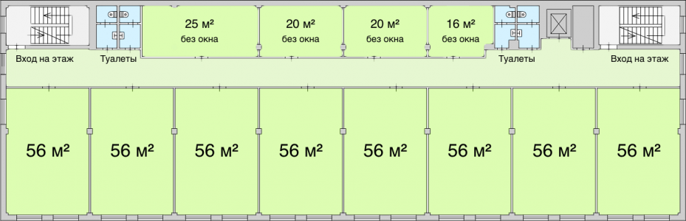

Додаток Б
Фотографія офісного центру
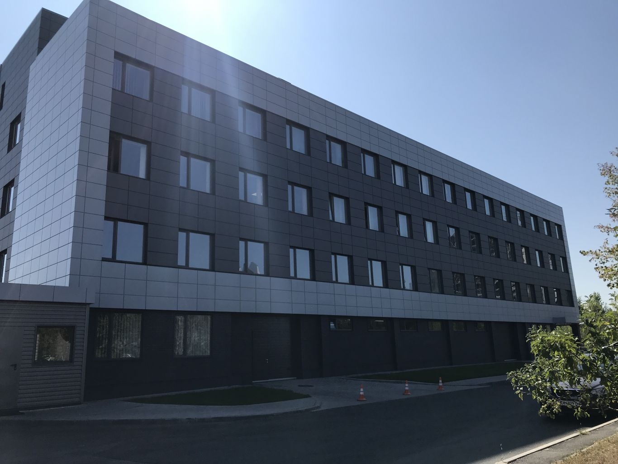
Додаток В
Фотографія приміщення під оренду студії

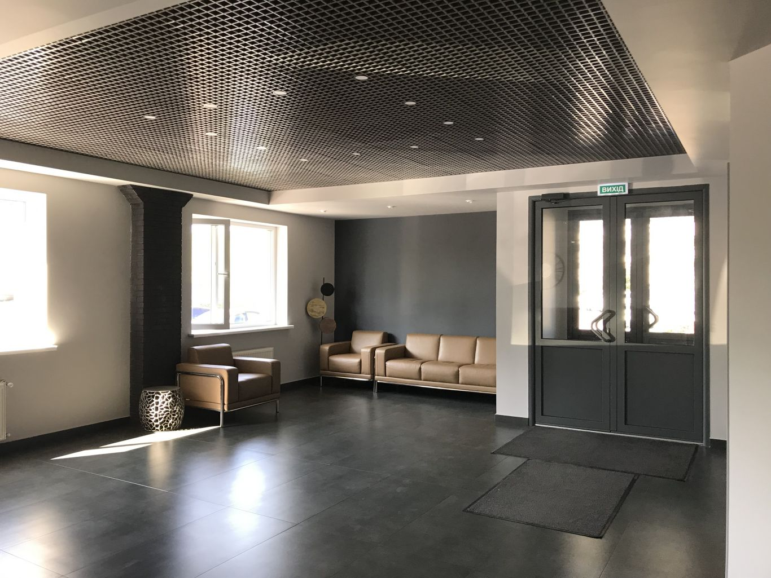

Додаток Г
Фотографія приміщення під оренду студії
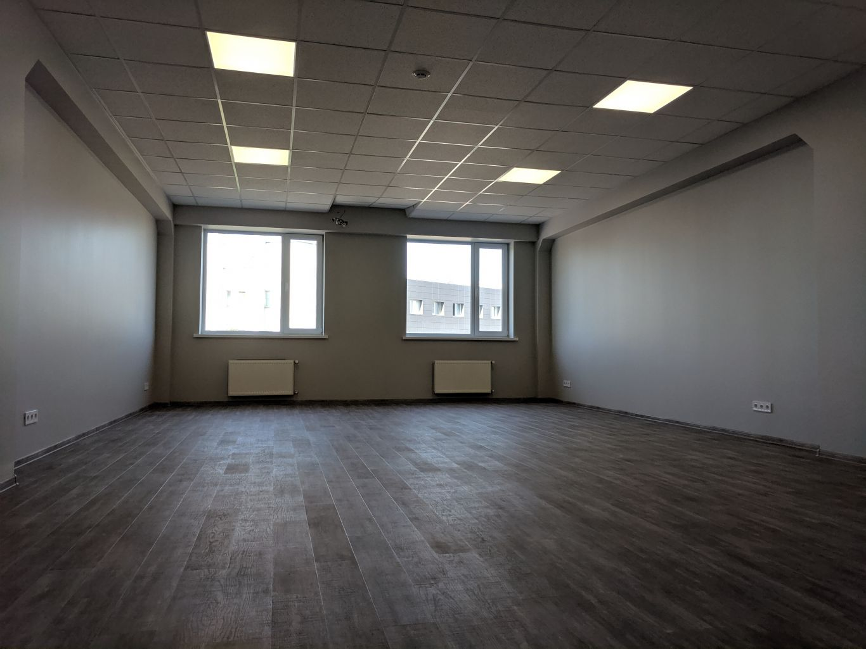

Додаток Д
Фотографія приміщення під оренду студії
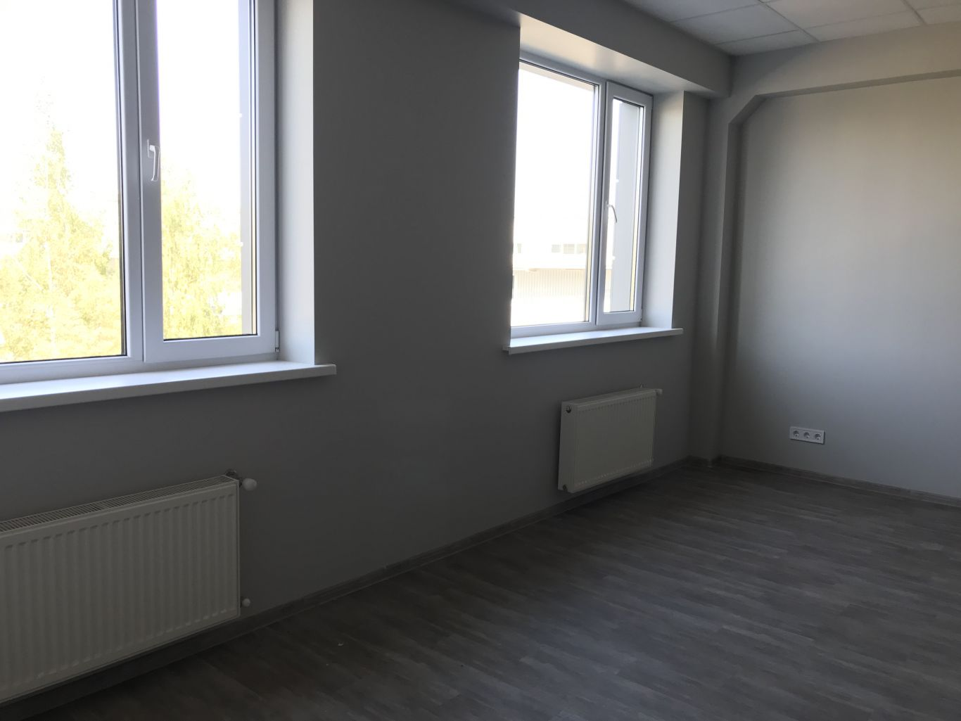

Додаток Є
Фотографія приміщення під оренду студії


